# 第一课 方程组

## 一、知识概要

本节开始，我们一起来学习线性代数的有关知识，首节我们从解方程谈起，学习线性代数的应用之一就是求解复杂方程问题，本节核心之一即为从行图像与列图像的角度解方程。

## 二、方程组的几何解释基础

### 2.1 二维的行图像

我们首先通过一个例子来从行图像角度求解方程：

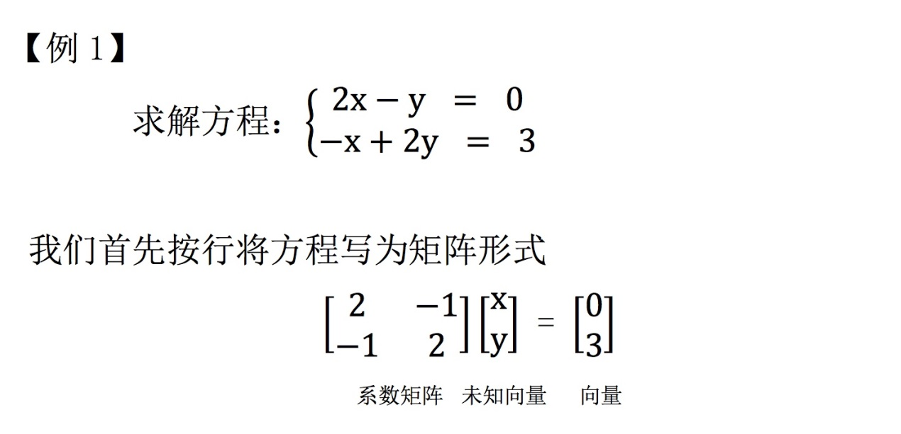

系数矩阵(A)：将方程系数按行提取出来，构成一个矩阵

未知向量(x)：将方程未知数提取出来，按列构成一个向量。

向量(b) ：将等号右侧结果按列提取，构成一个向量

接下来我们通过行图像来求解这个方程：

所谓行图像，就是在系数矩阵上，一次取一行构成方程，在坐标系上作图。

和我们在初等数学中学习的作图求解方程的过程无异。

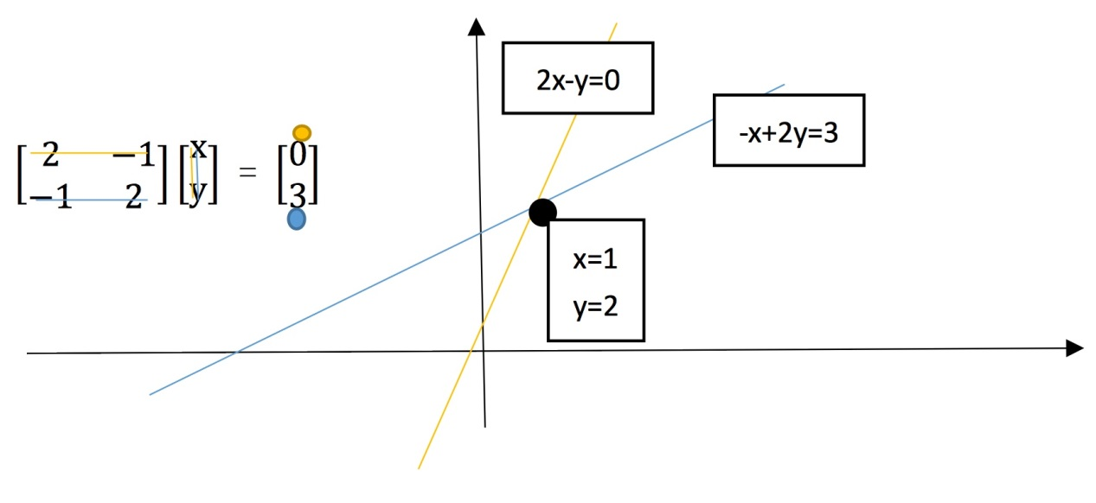

### 2.2 二维的列图像

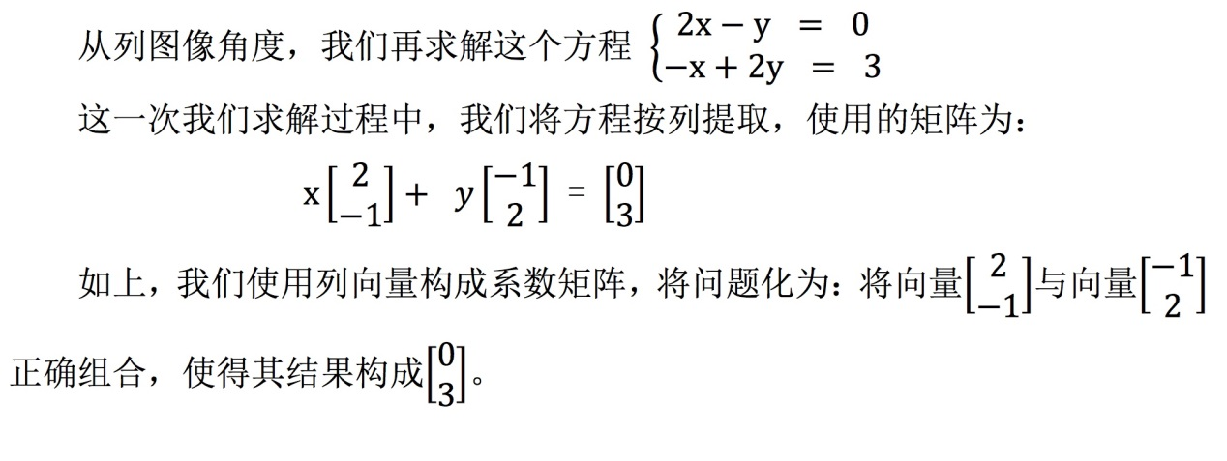

接下来我们使用列图像求解此方程：

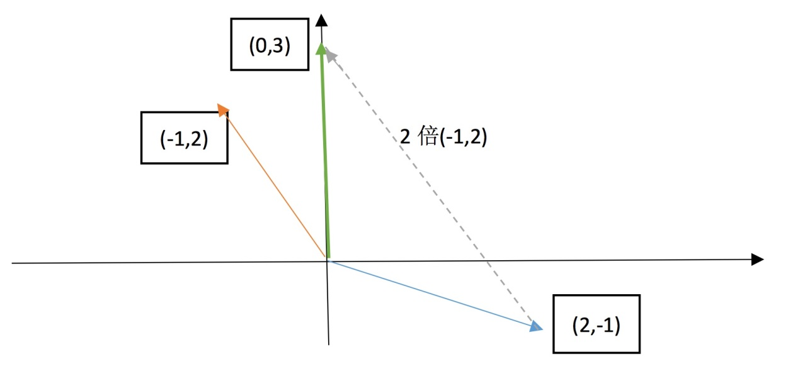

即寻找合适的 x，y 使得 x 倍的(2,-1) + y 倍的(-1,2)得到最终的向量(0,3)。在很 明显能看出来，1 倍(2,-1) + 2 倍(-1,2)即满足条件。反映在图像上，明显结果正确。

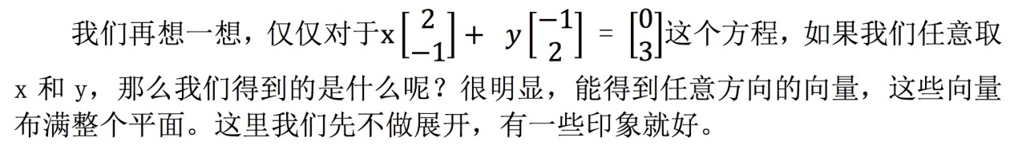

## 三、方程组的几何解释推广

### 3.1 高维行图像

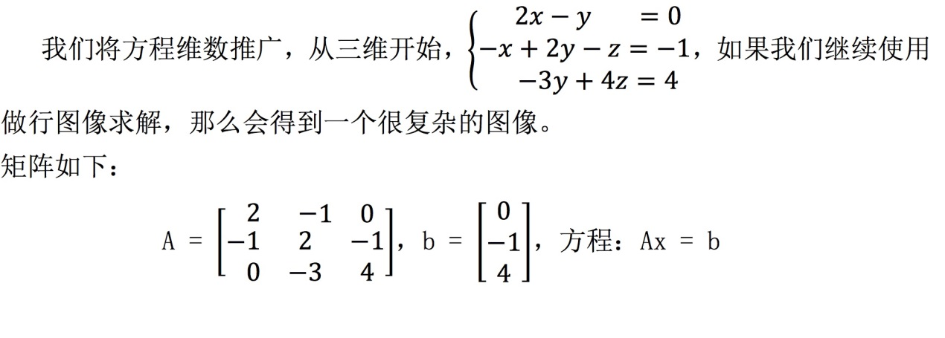



如果绘制行图像，很明显这是一个三个平面相交得到一点，我们想直接看出这个点的性质可谓是难上加难，比较靠谱的思路是先联立其中两个平面，使其相交于一条直线，在研究这条直线与平面相交于哪个点，最后得到点坐标即为方程的解。这个求解过程对于三维来说或许还算合理，那四维呢？五维甚至更高维数呢？直观上很难直接绘制更高维数的图像，这种行图像受到的限制也越来越多。

### 3.2 高维列图像

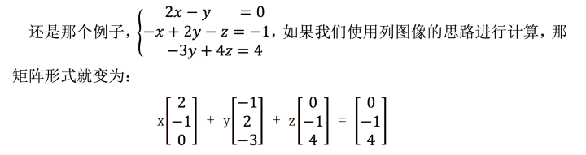

左侧是线性组合，右侧是合适的线性组合组成的结果，这样一来思路就清晰多了，“寻找线性组合”成为了解题关键。

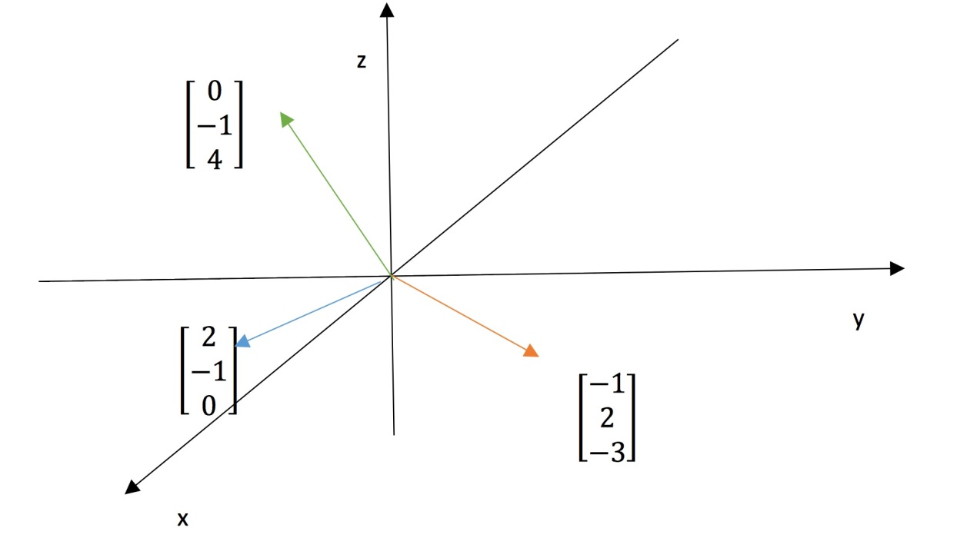很明显这道题是一个特例，我们只需要取 x = 0，y = 0，z = 1。就得到了结果，这在行图像之中并不明显。

当然，之所以我们更推荐使用列图像求解方程，是因为这是一种更系统的求解方法，即寻找线性组合，而不用绘制每个行方程的图像之后寻找那个很难看出来的点。

另外一个优势在于，如果我们改变最后的结果 b，例如本题中，

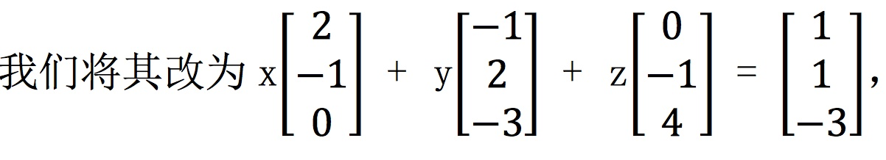

那么我们就重新寻找一个线性组合就够了，但是如果我们使用的是行图像呢？那意味着我 们要完全重画三个平面图像，就简便性来讲，两种方法高下立判。

另外，还要注意的一点是对任意的 b 是不是都能求解 Ax = b 这个矩阵方程呢？ 也就是对 3*3 的系数矩阵 A，其列的线性组合是不是都可以覆盖整个三维空间呢？对于我们举的这个例子来说，一定可以，还有我们上面 2*2 的那个例子，也可以覆盖整个平面，但是有一些矩阵就是不行的，比如三个列向量本身就构成了一个平面，那么这样的三个向量组合成的向量只能活动在这个平面上，肯定无法覆盖一个三维空间，

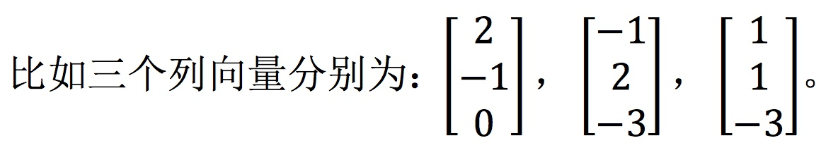

这三个向量就构

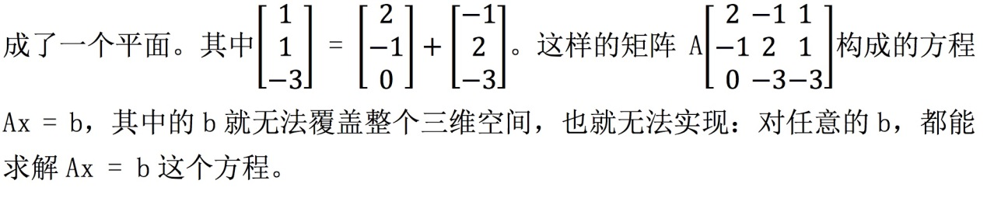

### 3.3 矩阵乘法

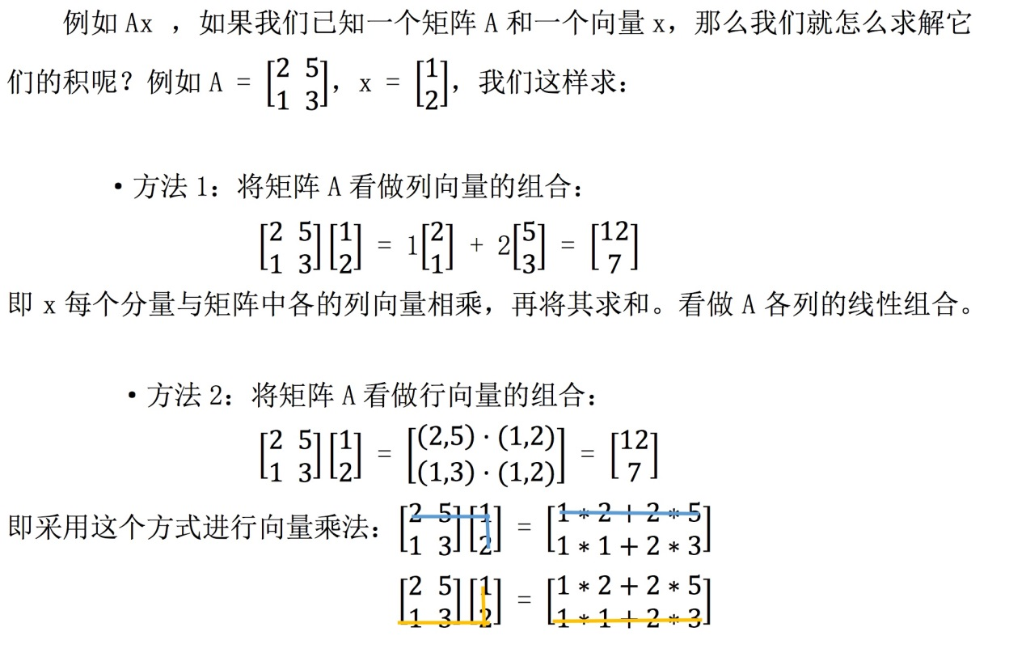

## 四、学习感悟

这部分内容是对线性代数概念的初涉，从解方程谈起，引进列空间的概念，可以发现从列空间角度将求解方程变化为求列向量的线性组合，这个方式更加科学。 介绍了矩阵乘法，这部分内容重在理解。

# 第二课 消元法与消元矩阵

## 一、知识概要

这一节中我们介绍一下消元法，即是上一节中我们提到的“系统化”求解方程所用的方法，通过矩阵消元运算可以很轻松地求解复杂方程。

另外还介绍了消元矩阵，即我们的消元运算在矩阵乘法中所表现的形式。并从消元矩阵引入，介绍逆矩阵的基础知识。

## 二、消元法求解方程

### 2.1 消元法介绍

对于一些“好”的系数矩阵（可逆矩阵）A 来说，我们可以使用消元法来求解方程 Ax = b，我们还是从一个例子谈起。

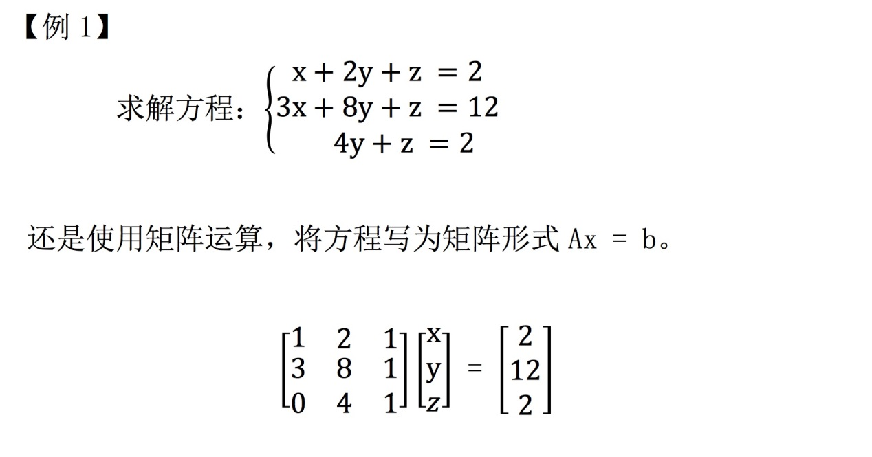

所谓矩阵的消元法，与我们初等数学中学习的解二元一次方程组的消元法其实师出同门，都是通过将不同行的方程进行消元运算来简化方程，最后能得到简化的方程组，只不过这里我们把系数单独抽出来进行运算，寻找一种矩阵情况下的普遍规律而已。

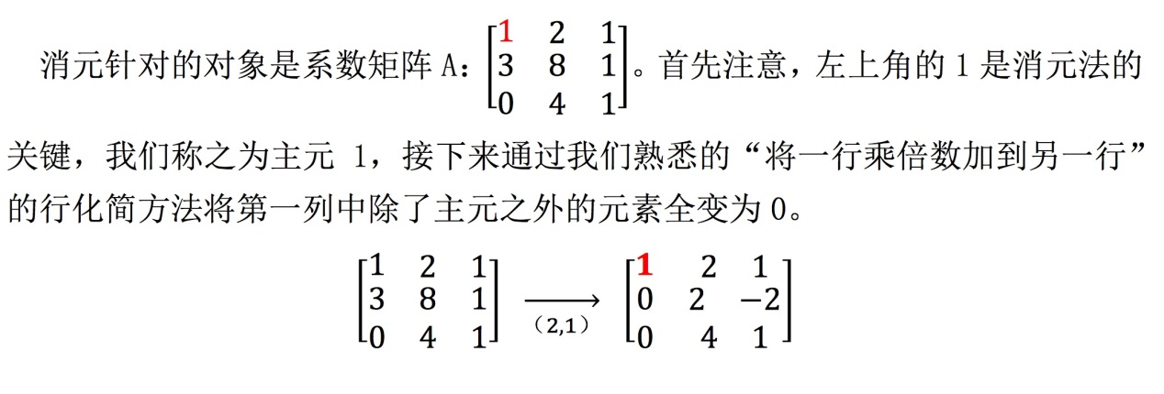

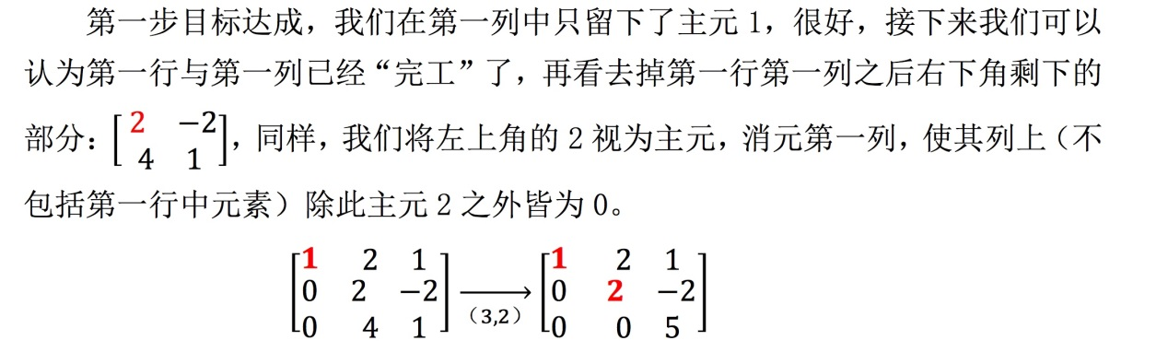

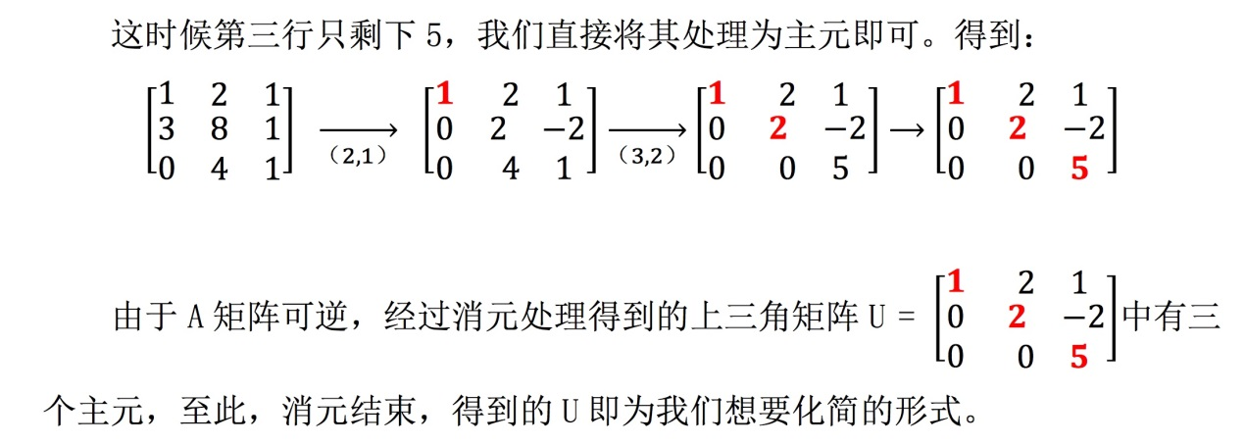

**注：**并不是所有的 A 矩阵都可消元处理，需要注意在我们消元过程中，如果主元位置（左上角）为 0，那么意味着这个主元不可取，需要进行“换行”处理，首先看它的下一行对应位置是不是 0，如果不是，就将这两行位置互换，将非零数视为主元。

如果是，就再看下下行，以此类推。若其下面每一行都看到了，仍然没有非零数的话，那就意味着这个矩阵不可逆，消元法求出的解不唯一。下面是三个例子：

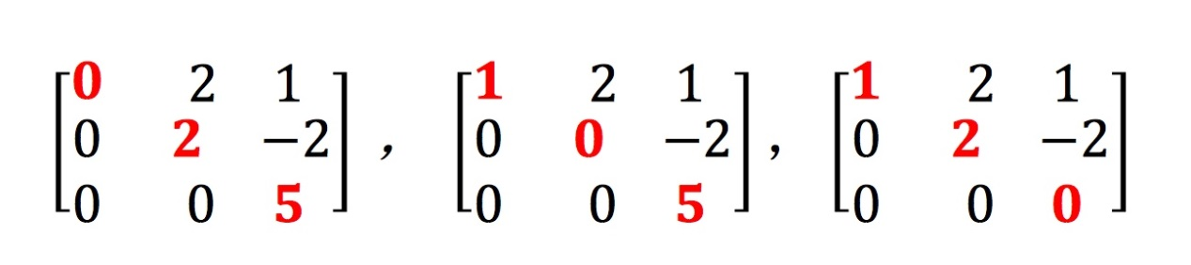

### 2.2 回带求解

其实回带求解应该和消元法同时进行，只不过本课中以及一些软件工作原理中它们是先后进行的，所以我们这里分开讨论，先介绍增广矩阵：

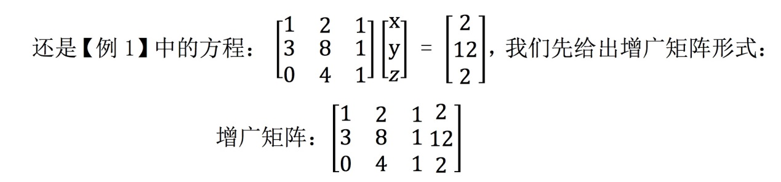

一下子就看出来了，就是把系数矩阵 A 和向量 b 拼接成一个矩阵就行了。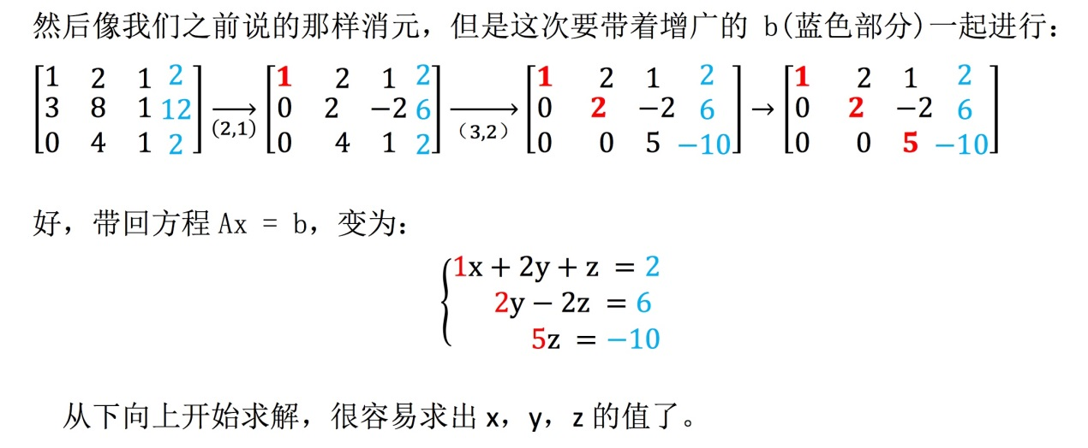

### 三、消元矩阵

### 3.1 行向量与矩阵的乘法

上面的消元法是从简单的变换角度介绍了消元的具体操作，接下来我们需要用矩阵来表示变换的步骤，这也十分有必要，因为这是一种“系统地”变换矩阵的方法。

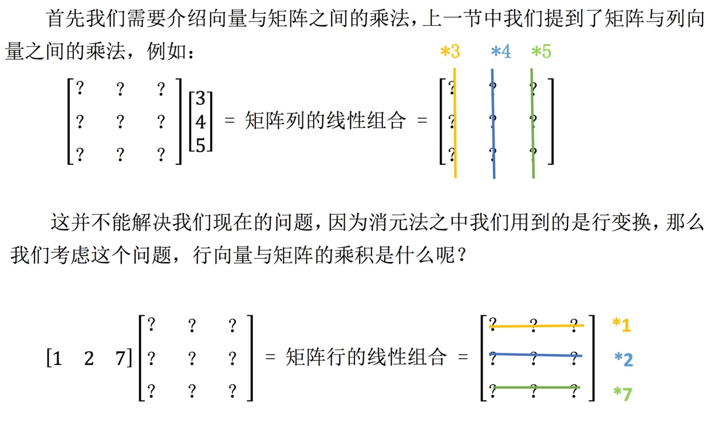 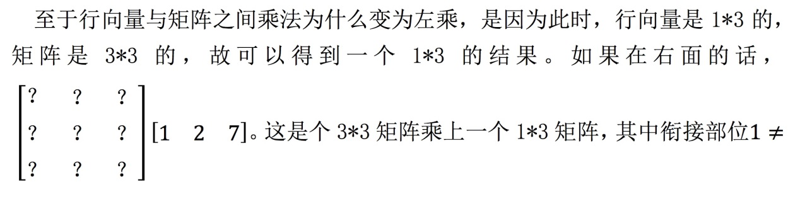 3，导致错误。其实学过矩阵之间的乘法之后这些东西都极为简单，但这里还是建议大家尽量从向量的角度去考虑问题。

### 3.2 消元矩阵介绍

好的，接下来是重点。学会了行向量与矩阵之间的乘法，我们就可以使用行向量对矩阵的行做操作了。所谓消元矩阵，就是将消元过程中的行变换转化为矩阵之间的乘法形式。

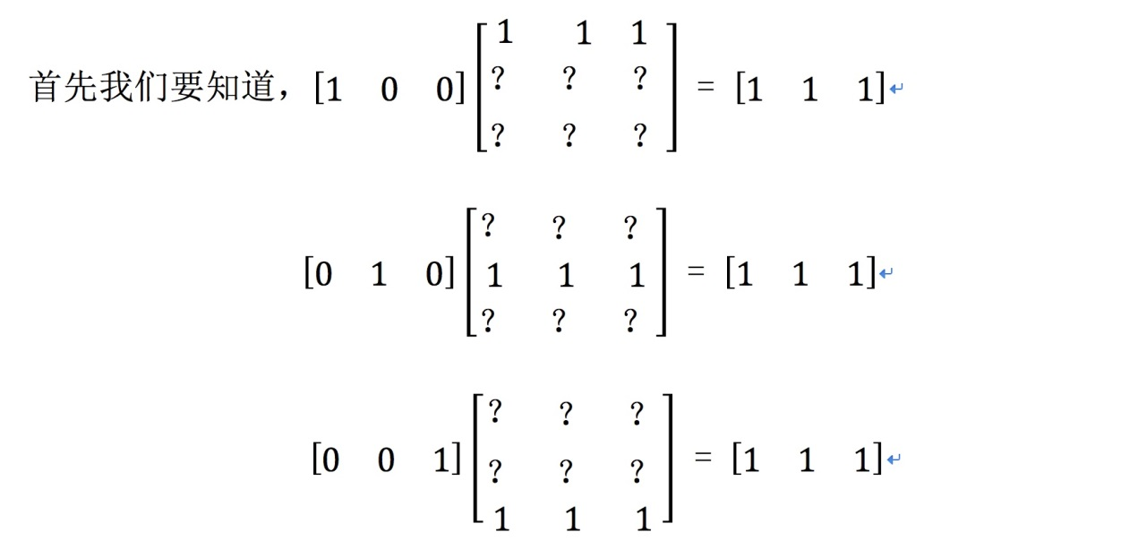 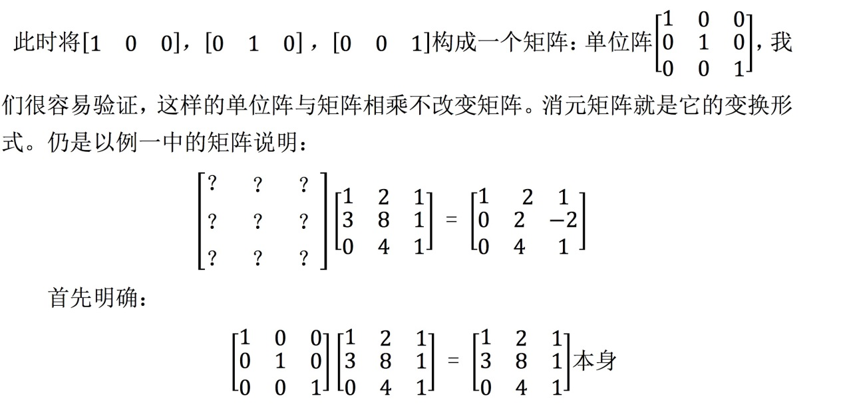我们消元过程是将第一行乘-3 加到第二行，这是对第二行的操作，那么就

从单位阵得到第二行着手：

 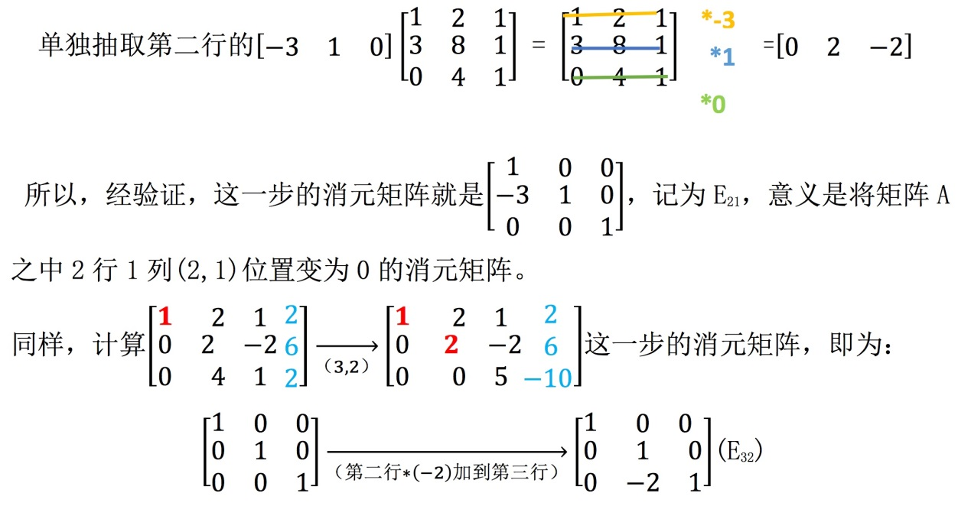

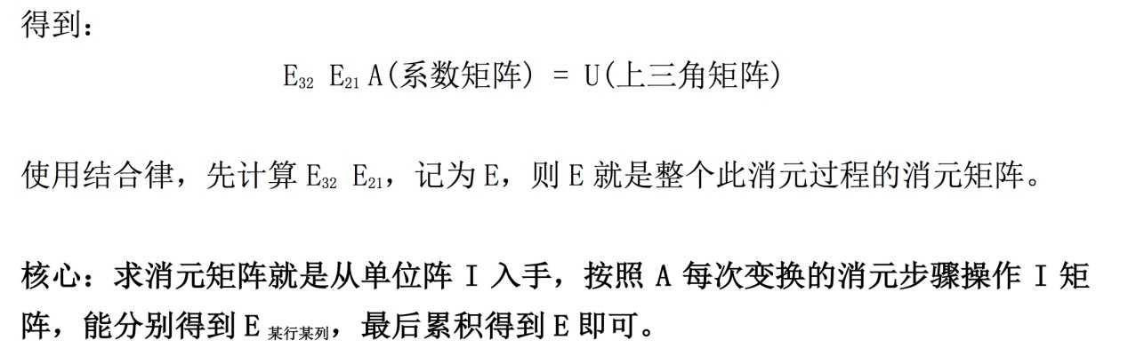

### 3.3 行交换矩阵与逆矩阵

**（1）行变换与列变换**

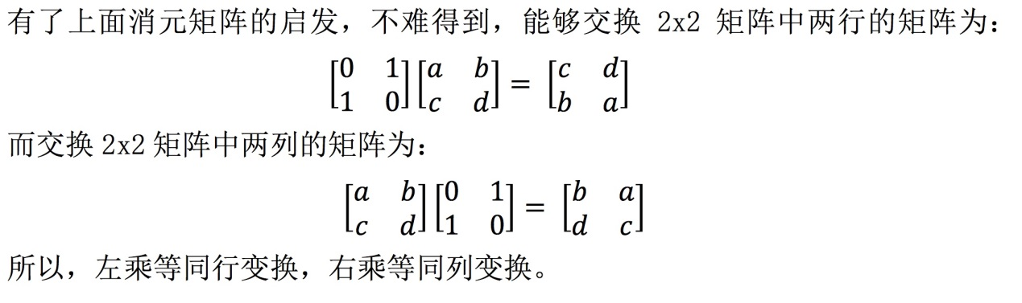

**（2）逆矩阵初探**

可以说我们学会了消元矩阵，就相当于我们可以用矩阵乘法对一个矩阵进行任何变化了，那么我们考虑一个反过程，即我们把一个消元结束的矩阵 U 如何变为未经消元的矩阵 A 呢？

答案就是乘上一个逆矩阵。

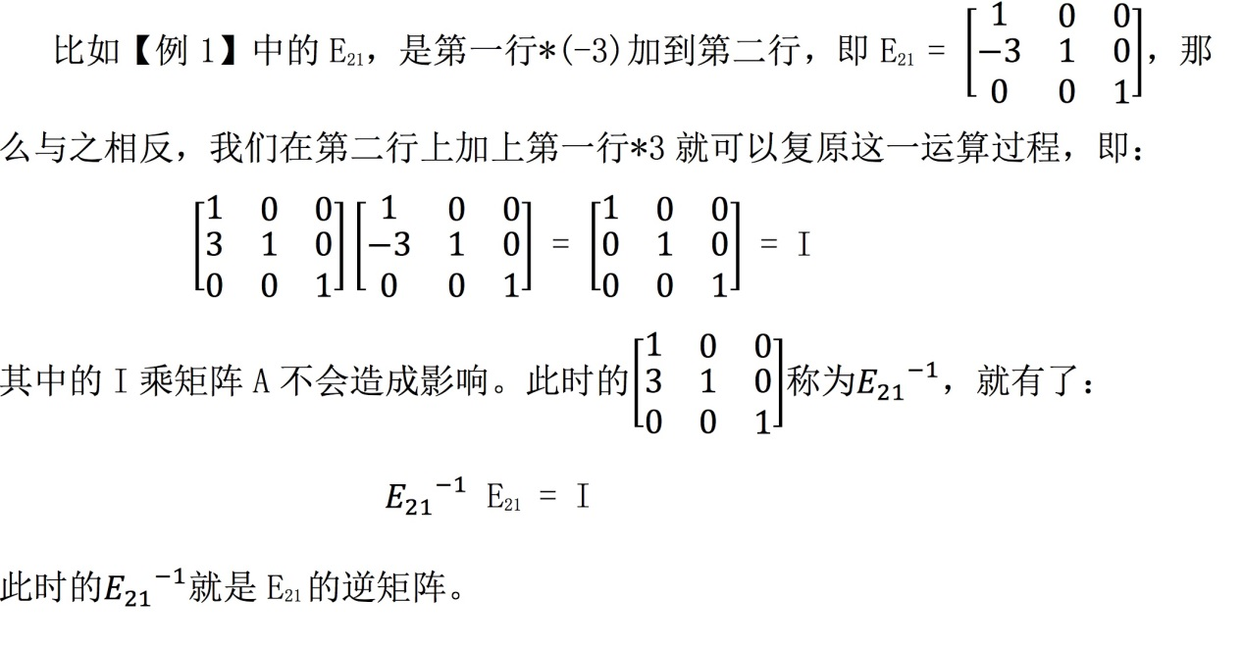

## 五、学习感悟

本节从矩阵消元的角度，介绍解方程的通用做法，并介绍了消元矩阵，使我们从矩阵乘法层面理解了消元的过程，并延伸了消元矩阵的应用：就是基于单位阵 I 的变化，对矩阵 A 进行行列变换的过程。

这一节的消元法以后会常用，要熟练掌握才可以。

# 第三课 矩阵乘法和逆矩阵

## 知识概要

前面介绍了向量与矩阵之间的乘法，这一节我们要介绍两个矩阵之间的乘法。并讨论逆矩阵存在的条件。最后又介绍了求解逆矩阵的方法。

## 矩阵乘法

### 2.1 矩阵乘法最常见求解方式

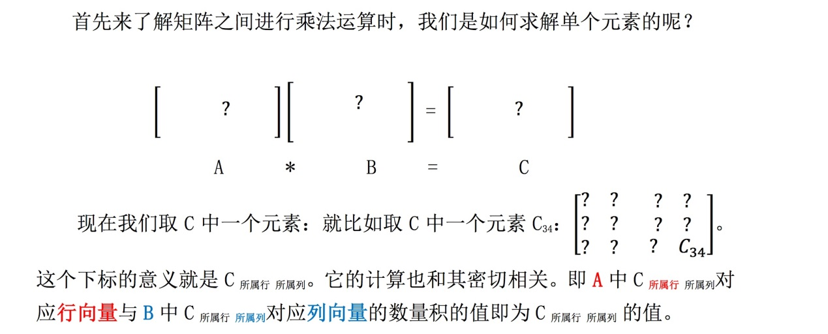

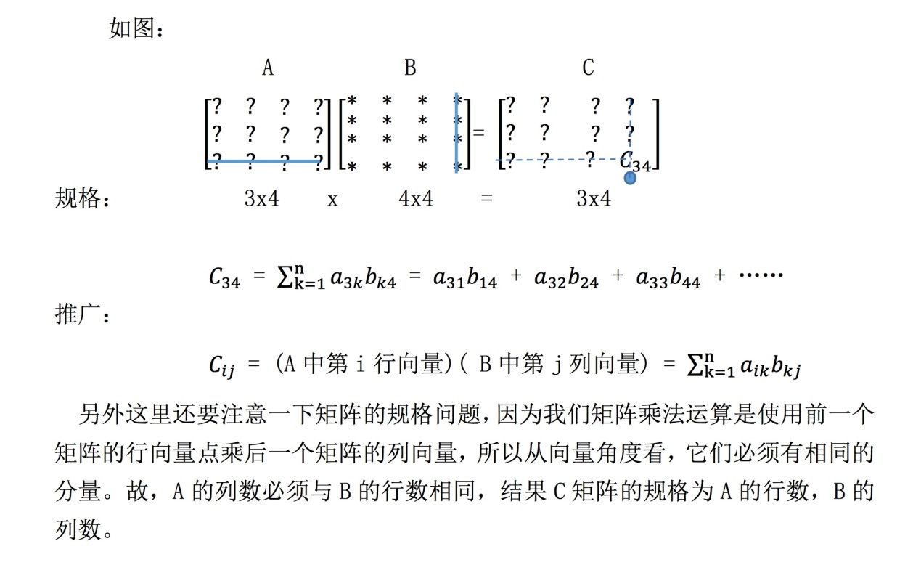



### 2.2 列组合与行组合方式

#### 2.2.1 列组合：

还记得我们之前学习过矩阵与列向量的乘积，得到一个列向量：

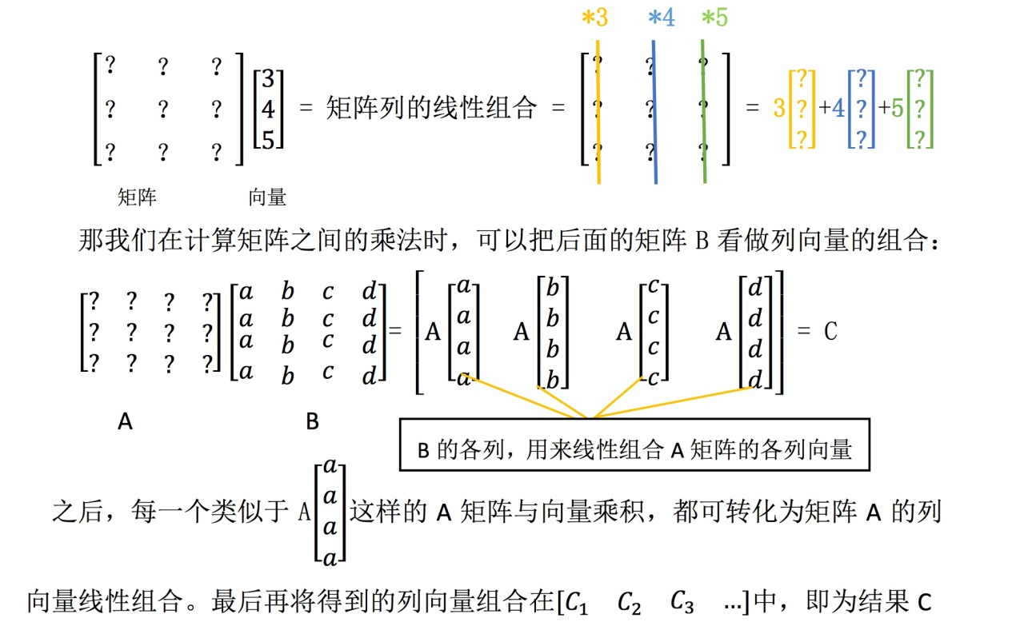

这种方法的关键就是将右侧矩阵 B 看做列向量组合，将问题转化为矩阵与向量的乘法问题。也表明了矩阵 C 就是矩阵 A 中各列向量的线性组合，而 B 其实是在告诉我们，要以什么样的方式组合 A 中的列向量。

#### 2.2.2 行组合：

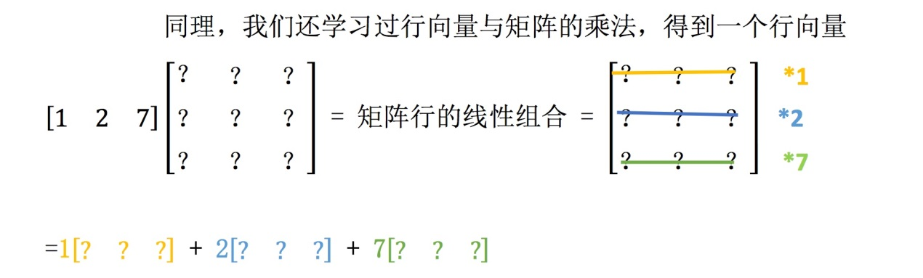

同样，按照形式，这次将矩阵 A 看做行向量组合就行了：

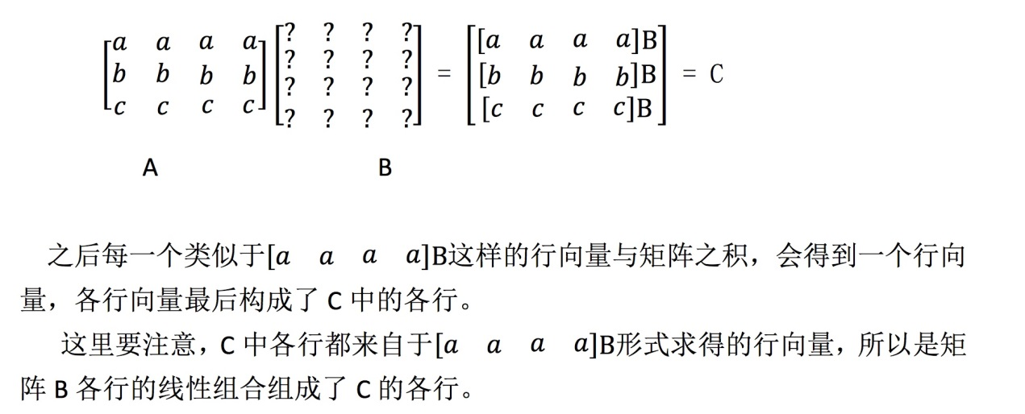

### 2.3 列乘以行

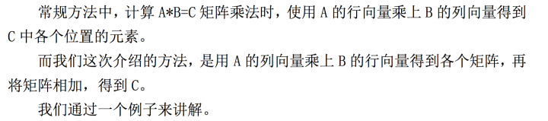

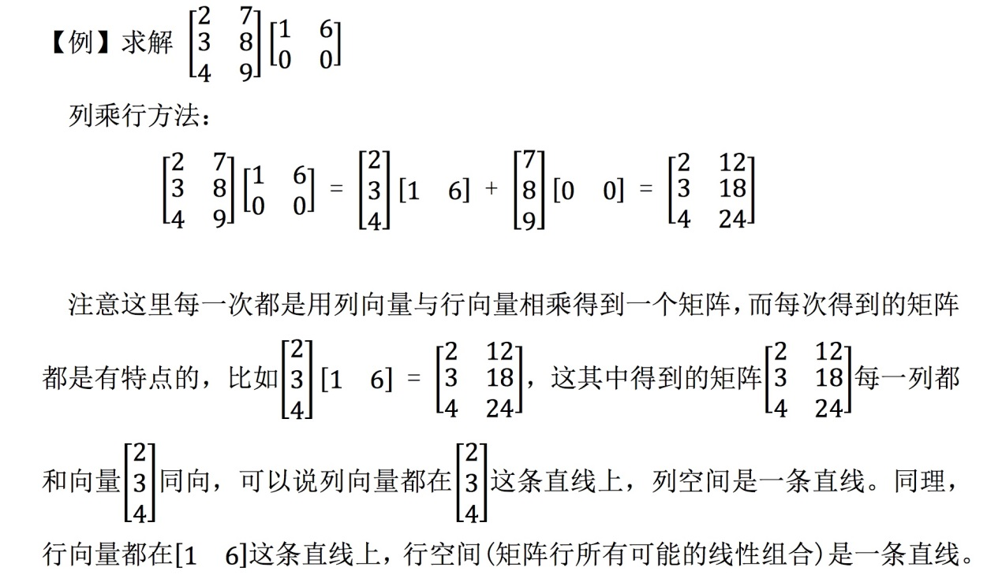

### 2.4.分块做乘法

分块乘法就是宏观上的矩阵乘法，比如现在有一个 50*50 的矩阵与 50*50 矩阵相乘，一个一个进行运算很麻烦，尤其是如果矩阵在某一区域上有一定的性质，那么我们可以将其分块，如：

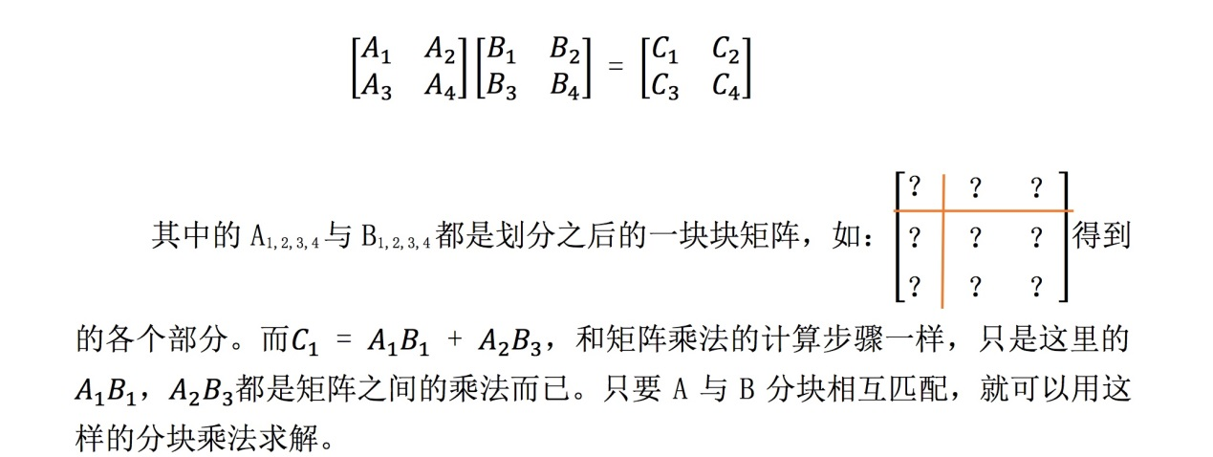

## 三．逆矩阵

### 3.1 逆矩阵介绍

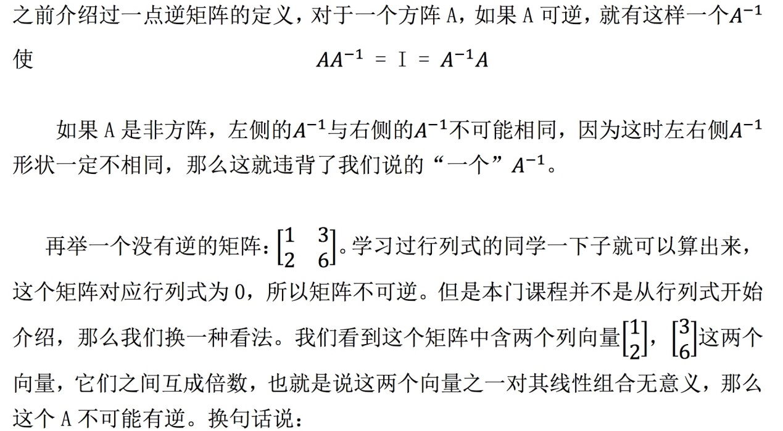

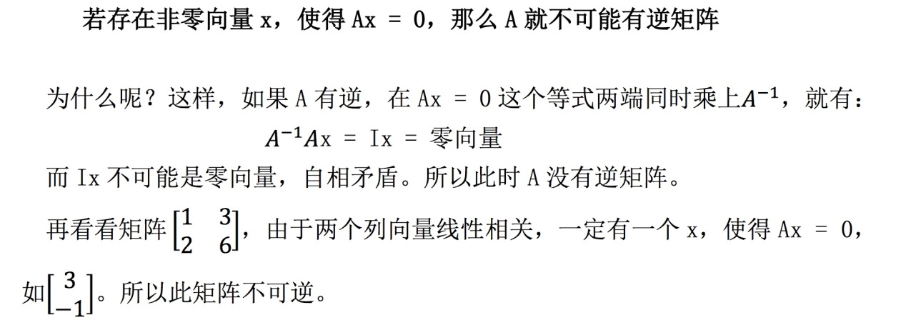

### 3.2 逆矩阵求解

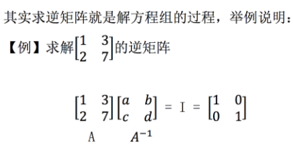

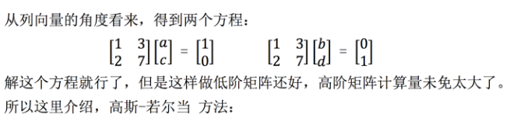

#### 3.2.1 高斯-若尔当方法

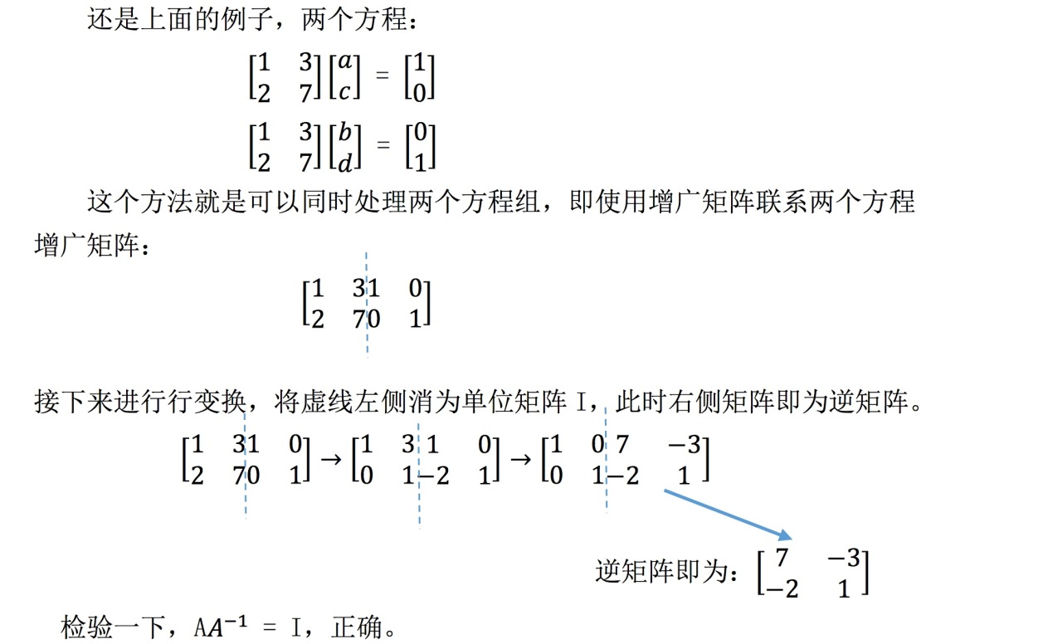

接下来论证它的合理性：

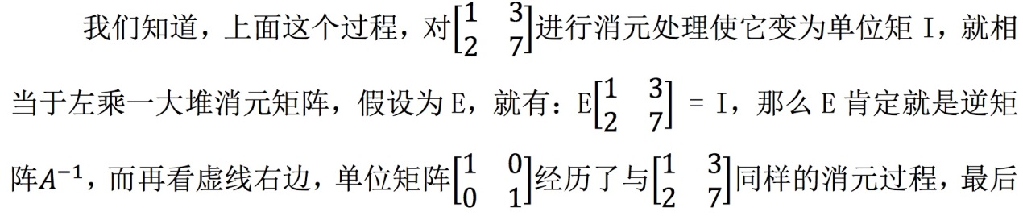



## 四．学习感悟

这节介绍了认识矩阵乘法的不同角度，并介绍了逆矩阵的相关知识以及如何求解逆矩阵。这节内容很好的体现了我自己认为的这门课的优点之一：少有繁琐的证明，更多的理解与类比。多从向量空间，线性组合的角度去认识矩阵之间的运算，这是这门课的核心之一。

# 第四课 A=LU分解

## 一、知识概要

这一节中首先完善之前讲到的逆矩阵内容，然后使用消元矩阵介绍 A 的 LU 分解，即：将矩阵 A 分解为矩阵 L 与上三角矩阵 U，介绍这种运算的普遍规律。

最后再一次提起了之前介绍过的“行交换矩阵”，引入置换矩阵概念。

## 逆矩阵性质补充

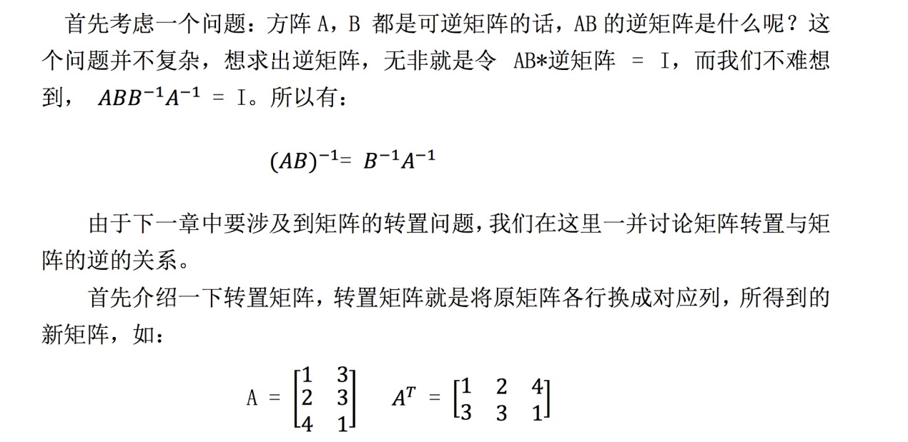

看起来就像是沿着左上角开始的一条对角线翻折了一样。

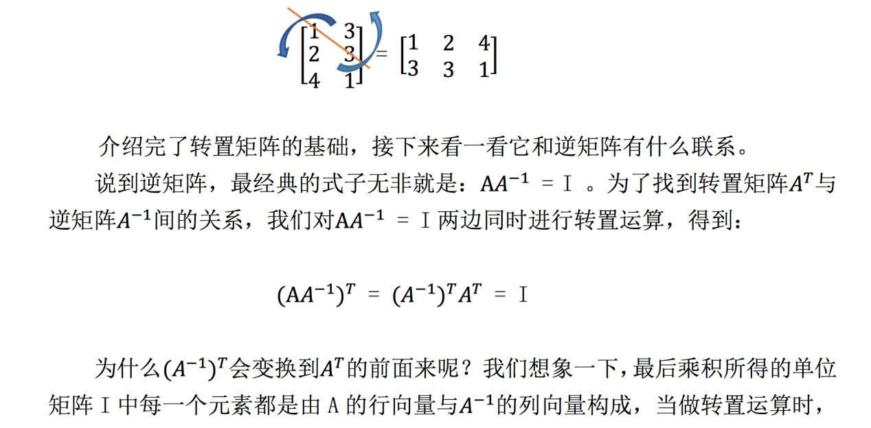



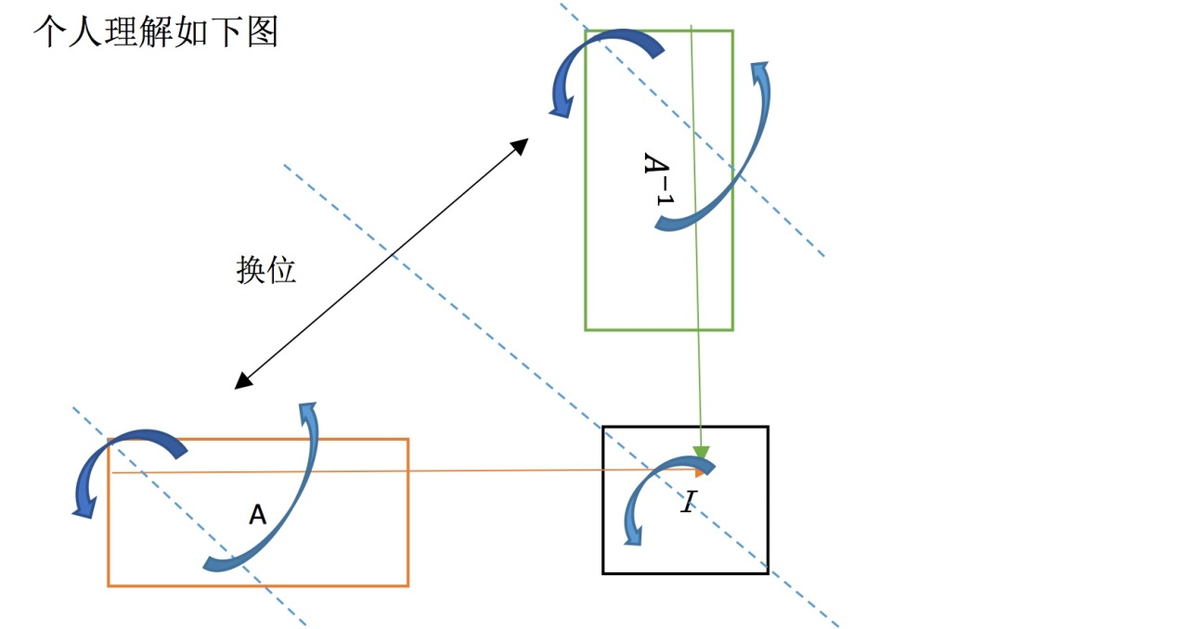

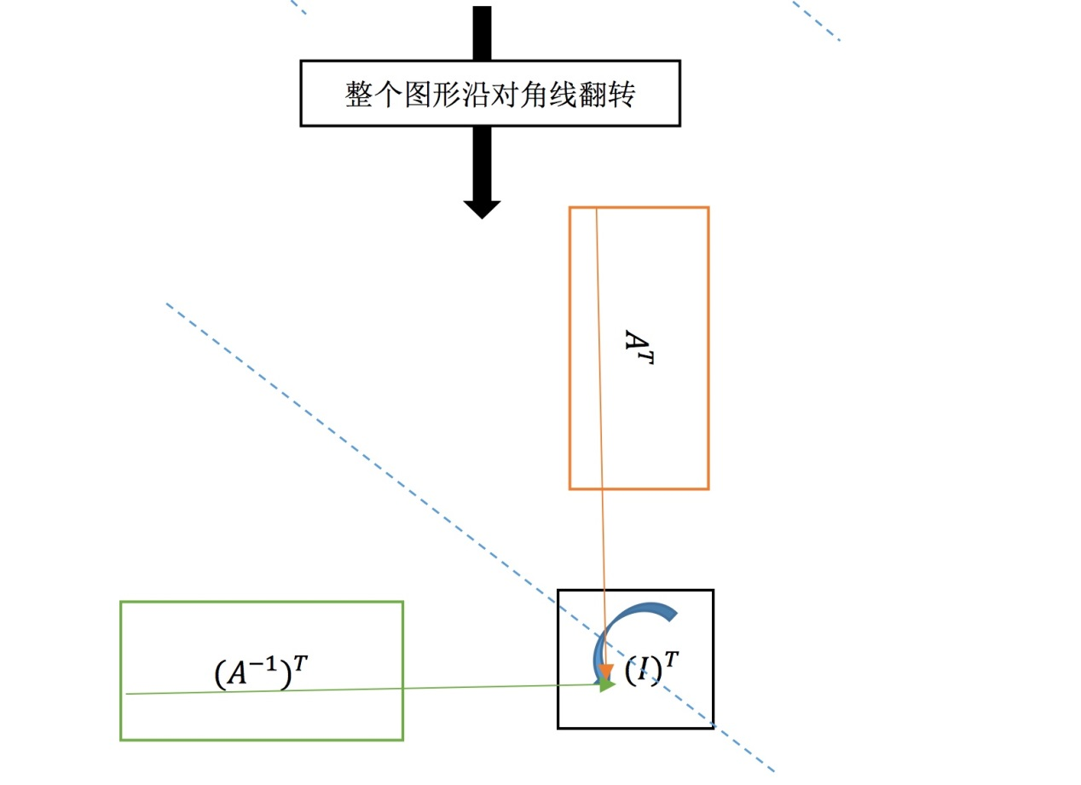

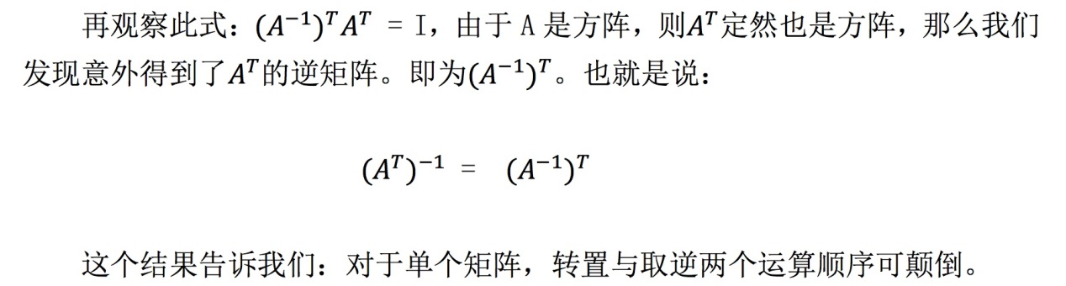

## 三、A 的 LU 分解

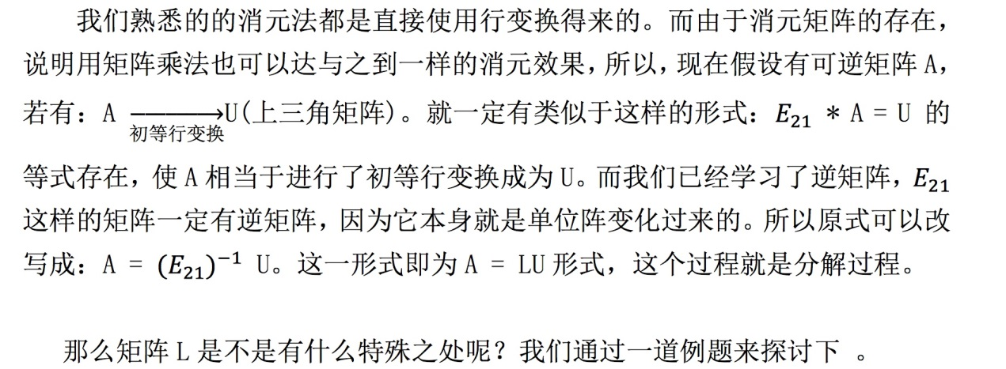

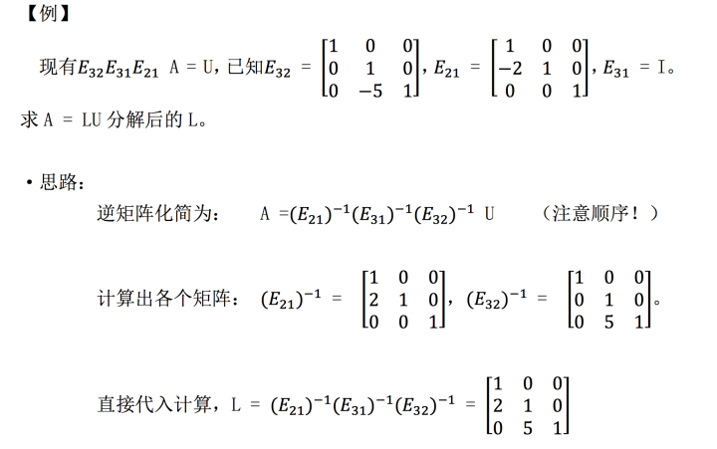

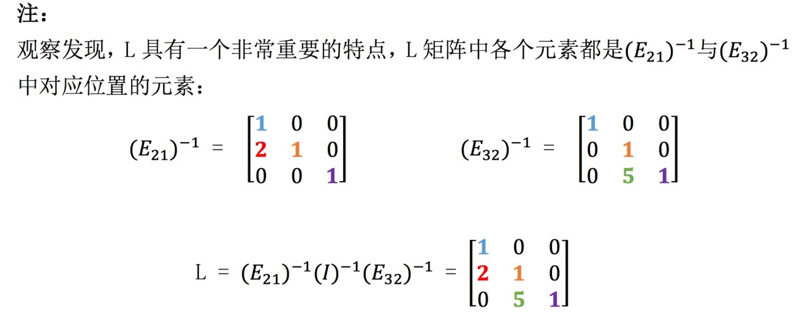

这就给了我们启示，在使用 A = LU 分解矩阵的时候，我们只需要从 U 入手，反过来考虑，看如何通过行变换可以将上三角矩阵 U 变为 A，然后再将单位阵按此形式变化，就得到了 L 矩阵。这个性质也是 A = LU 形式分解矩阵的最大优点，我们甚至不需要知道类似的值到底是什么，我们只需要知道变换形式，即可求出 L，写出 A = LU 等式。

以上，我们已经学会了 A = LU 分解矩阵方法，那么现在有一个额外问题，就是消元的运算量问题，比如现在我们有一个 100*100 的超级大的矩阵(无0元素）。

我们需要运算（将一行乘一定倍数后加到另一行上消元，每一个这样的过程计为一次运算）多少次之后，才能将其化为上三角矩阵 U 呢？

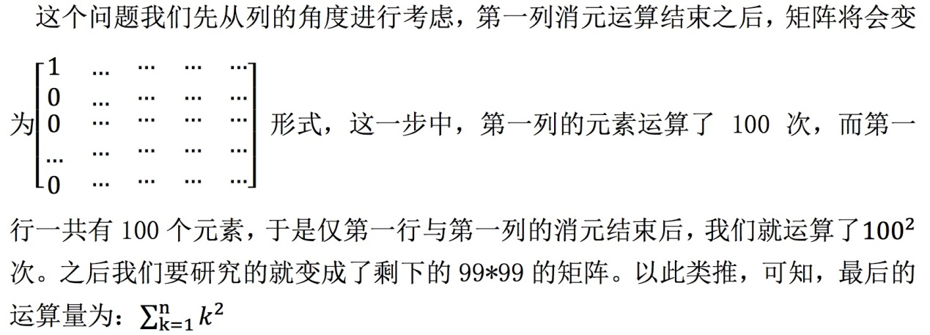

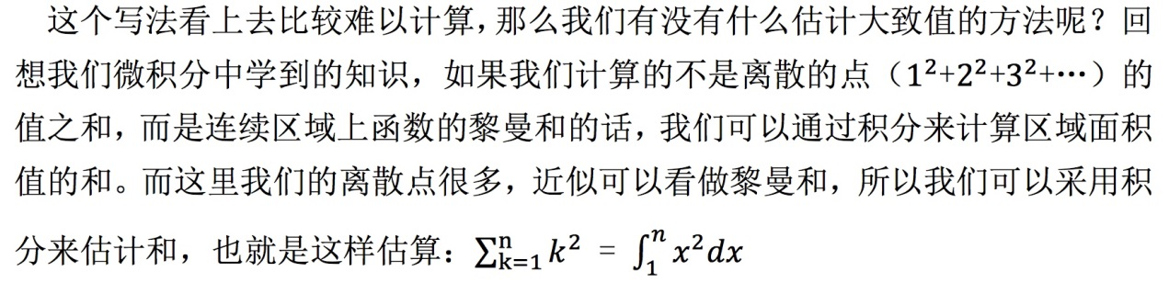

## 置换矩阵

我们之前接触过行变换所用到的矩阵，即是将单位阵 I 按照对应行变换方式进行操作之后得到的矩阵。它可以交换矩阵中的两行，代替矩阵行变换。什么时候我们需要使用矩阵行变换呢？一个经典的例子就是：在消元过程中，当矩阵主元位置上面不是 1 时，我们就需要用行变换将主元位置换回 1。

这样的由单位阵变换而来的矩阵，通过矩阵乘法可以使被乘矩阵行交换。我们将这样的矩阵称为置换矩阵 P。我们通过一个例子来熟悉一下置换矩阵。

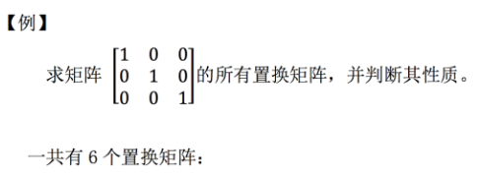

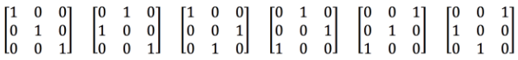

这可以理解为一个群，很明显，我们任取两个矩阵相乘，结果仍在这个群中。

推广到 n 阶矩阵，n 阶矩阵有 n！个置换矩阵，就是将单位矩阵 I 各行重 新排列后所有可能的情况数量。我自己的理解是：单看第一行，有 n 种排列方式， 再看除去第一行，第一列的(n-1)阶矩阵，再看其第一行，有(n-1)种排列方式。 以此类推，直到最后的 1 阶，有 1 种排列方式，由乘法原理，就有了 n!个置换矩阵。

## 学习感悟

线性代数的前面这部分基本是一些技巧的运算。本节我们对矩阵的转置，逆矩阵性质进行了部分介绍，学习了矩阵的 A = LU 分解，了解了这种分解方式的优点所在，并学会了直接构造 L 矩阵，简化消元过程。这些技巧与知识都是我们接下来学习的重要基础。

# 第五课 向量空间与子空间

## 一、知识概要

本节我们再谈置换矩阵与转置矩阵，并介绍对称阵。之后便进入学习线代的关键所在：向量空间与子空间。

## 二、置换矩阵

### 2.1 置换矩阵回顾

所谓的置换矩阵 P，就是用来完成行交换的矩阵，更具体来讲，是行重新排列了的单位矩阵。例如 I 就是一个置换矩阵，只不过 I 对矩阵没影响。那么对于 n 阶矩阵来说，有多少个置换矩阵呢？答案是：n!种，也就是将单位矩阵 I 各行重新排列后所有可能的情况数量。

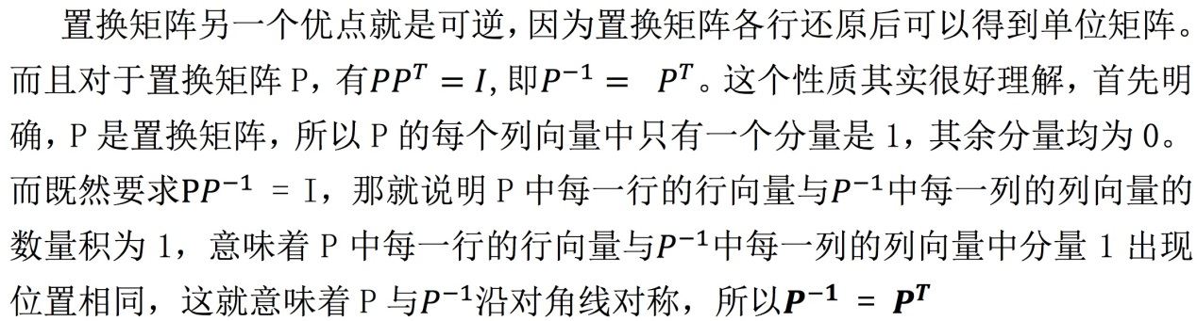

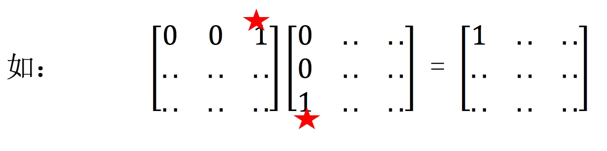

### 2.2 置换矩阵的使用

在讲消元法的时候，主元位置为 0 是一件很让人头疼的事情，这时就需要置换矩阵 P 来完成行交换，确保消元过程顺利进行。上节课学习 A = LU 分解时， 我们没有考虑要交换行的过程，如果我们想写出更普适的 LU 分解式的话，必须把行交换情况考虑进去，即：

**PA = LU**

先用行交换使得主元位置不为 0，行顺序正确。其后再用 LU 分解。

## 三、转置矩阵

### 3.1 转置矩阵回顾

之前简单介绍过转置矩阵，即

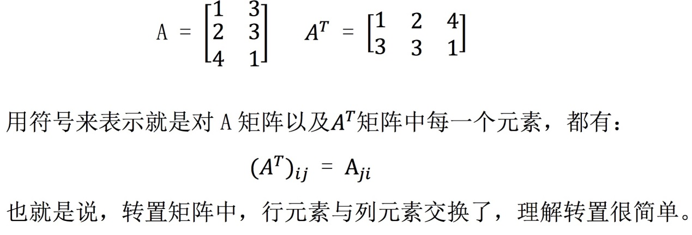

### 3.2 对称阵

对称矩阵，顾名思义，就是主对角线两侧元素对应相等的矩阵。或者说，对矩阵 A，如果有：



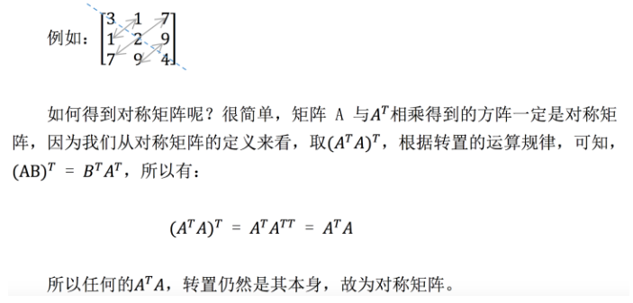

## 四、向量空间与子空间

### 4.1 向量空间

首先明确“向量空间”的概念，它表示一整个空间的向量，但是要注意，不是任意向量的集合都能被称为向量空间。所谓的向量空间，必须满足一定规则， 就是：该空间对线性运算（相加，数乘）封闭。类似：v → 3v 或 v，w → v+w 运算，若得到的 3v 或者 v+w 都仍然在此空间中，那么这个空间可称为向量空间。

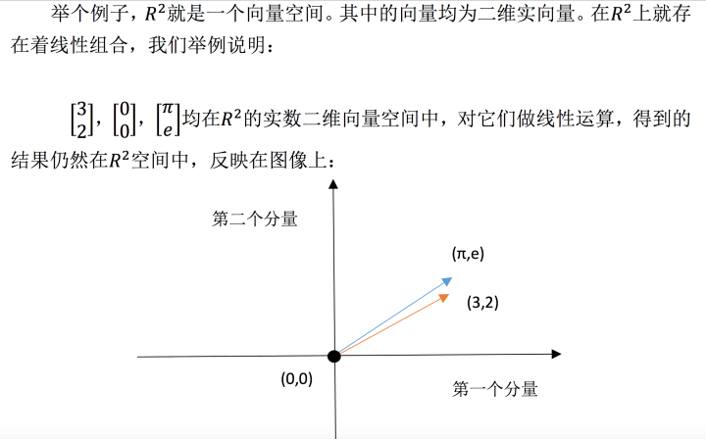

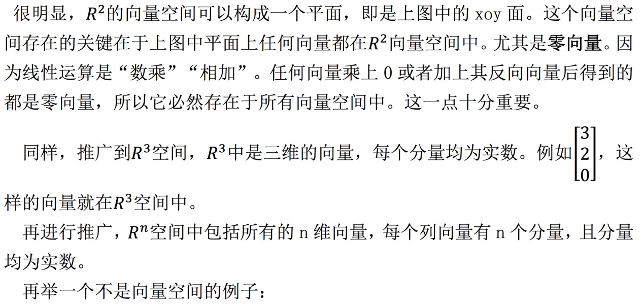

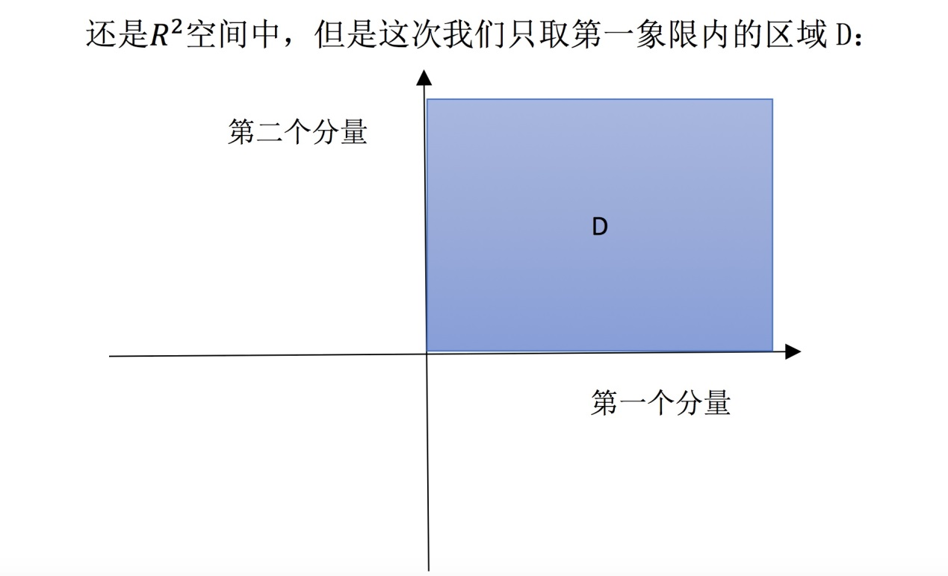

很明显，这部分空间无法满足“线性组合仍在空间中”的要求，比如数乘运算时，随便取个负数，向量就跑到第三象限去，脱离 D 空间范围内了。

### 4.2 子空间

上面的反例已经证明了。在向量空间里随便取其一部分，很可能得到的不是向量空间。那如果我们取向量空间的一部分，将其打乱，构成的有没有可能是向量空间呢？

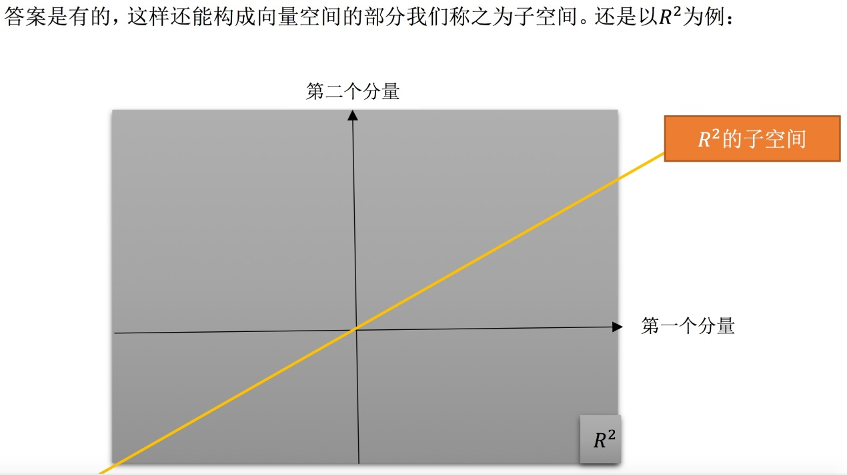

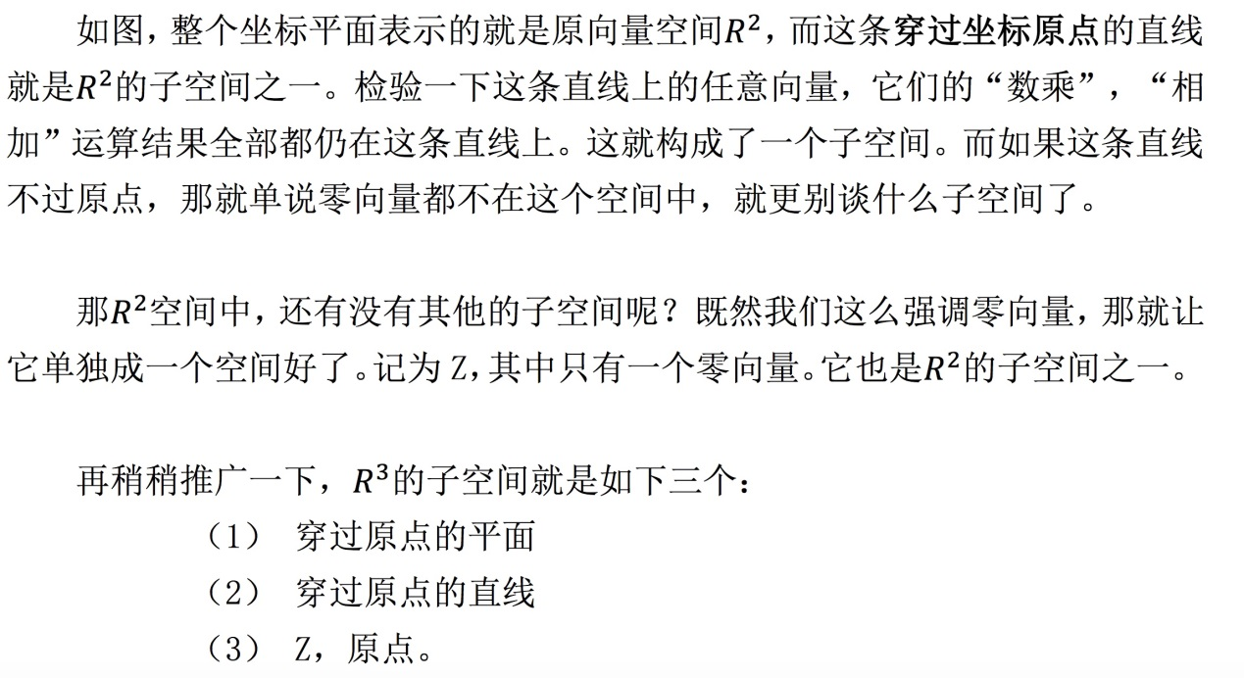

### 4.3 列空间简要介绍

上面介绍的子空间都是基于已知的图像来寻找的，接下来我们来通过具体的矩阵来构造出一个子空间，比如：列向量构造出的列空间。

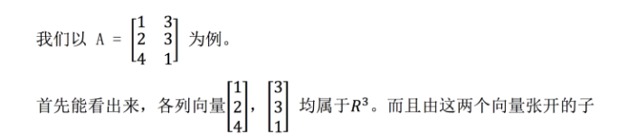 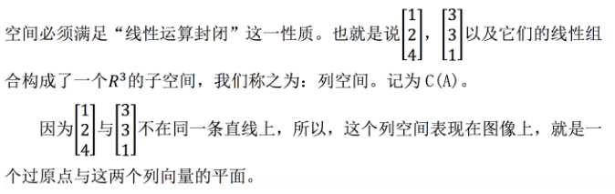

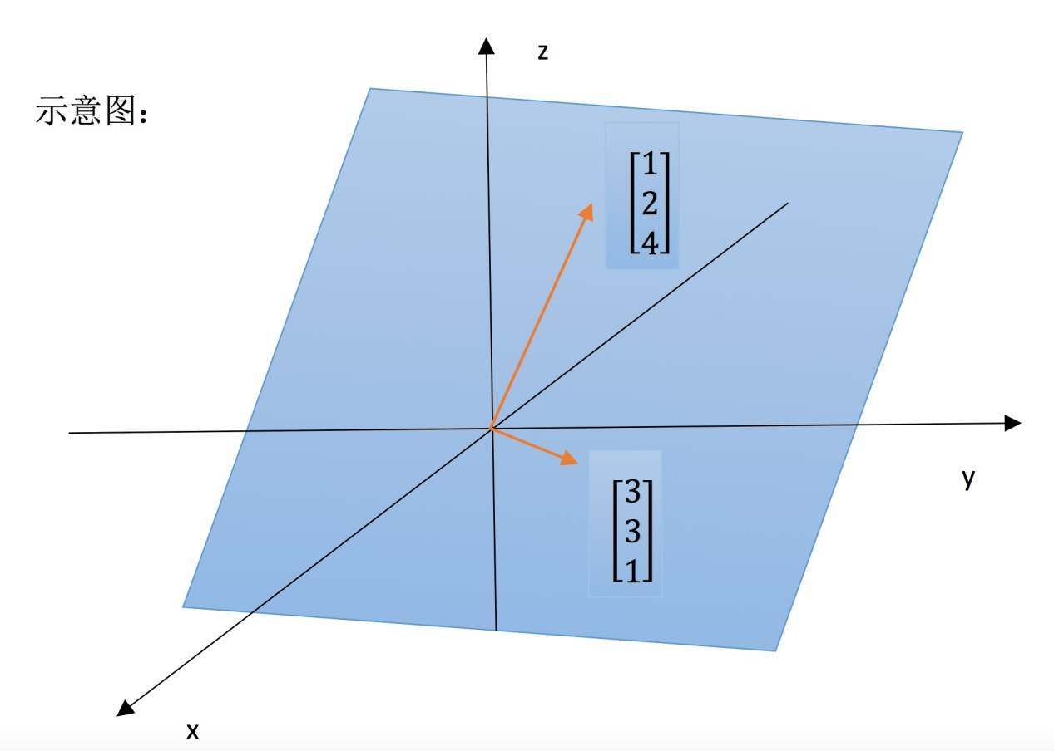

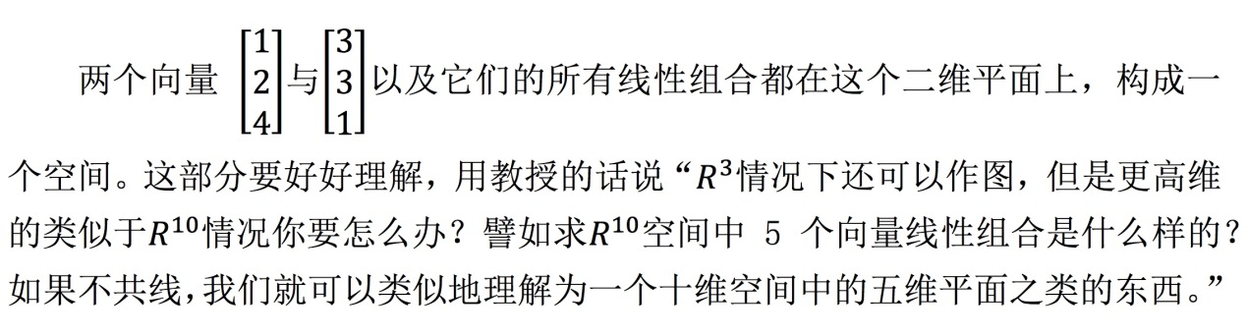

这里还要注意列向量之间的性质，如果列向量之间就是共线的，那么其列空间就是一条过原点的直线。

## 五、学习感悟

这节算是结束了之前部分对基本运算和基本概念的介绍。介绍了向量空间和子空间，并由子空间引出了通过具体的列向量构成的空间，列空间。如何理解空间十分重要，本节中对低维的空间做了图，目的主要是便于我们理解“空间”这 一概念。

# 第六课 列空间、零空间

## 一、知识概要

本节从之前学习的子空间开始，介绍了子空间的部分性质。并重点介绍了列空间与方程

Ax = b 之间的联系。并由此引出了零空间，根据 Ax = b 这个方程给出了两种构建子空间的方法。

## 二．子空间

### 2.1 子空间回顾

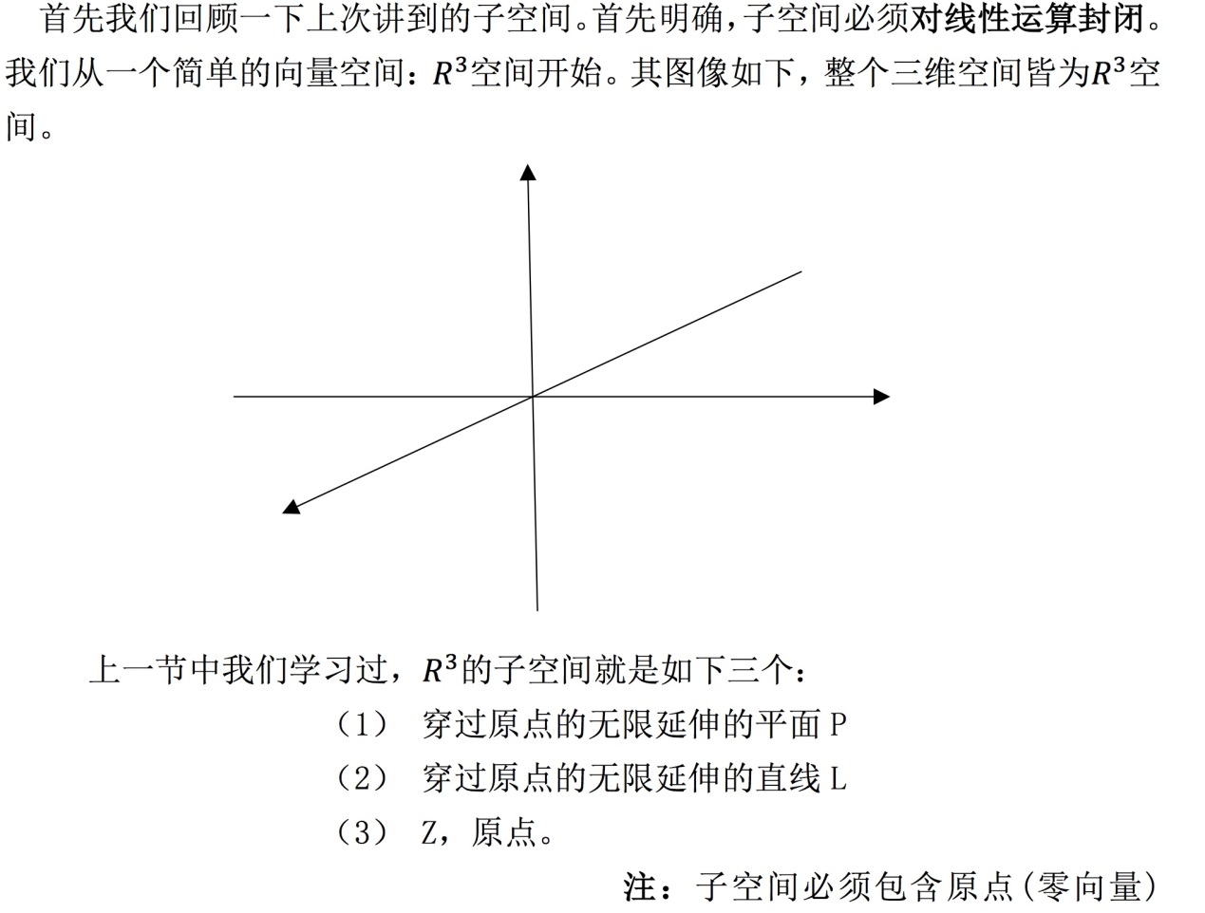

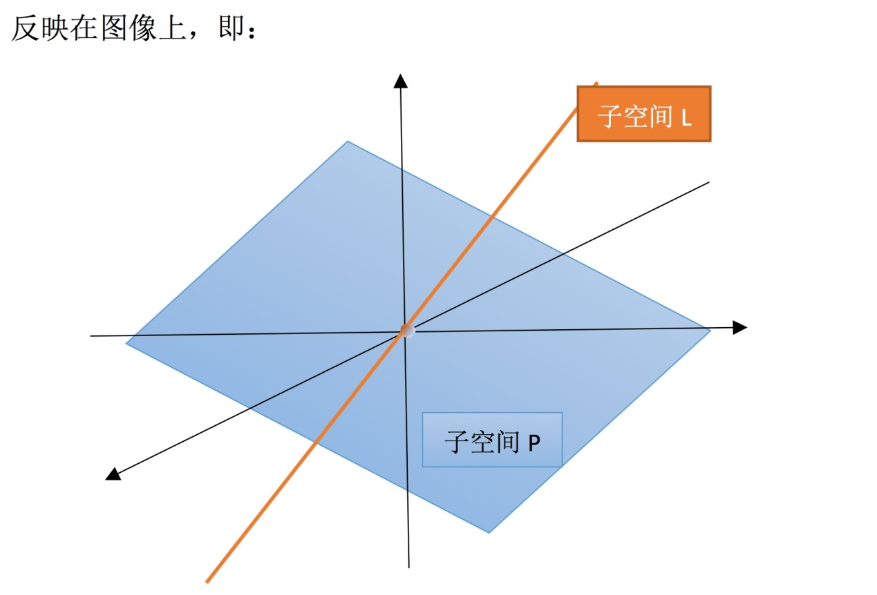

很明显，子空间直线 L 或平面 P 上，任取两个向量相加，得到的向量仍在该子空间中。而且将其上的向量做数乘伸长或缩短一定倍数，其结果也还在该子空间中。所以它们都对线性运算封闭。

### 2.2 子空间的“交”与“并”

上面我们都是分别研究的两个子空间，那么接下来我们对两个空间之间联系部分展开讨论

#### 2.2.1 P∪L 空间

还是讨论上面的子空间 P 与 L，首先要研究的就是它们的并空间，即：现有一集合，包含了 P 与 L 中的所有向量，那么这个集合是子空间吗？

答案是否定的。

很明显，我们将直线 L 与平面 P 看做同一个集合 P∪L 之后，这个集合对线性运算并不封闭。比如我们随便在直线 L 上取一个向量 a，在平面 P 上取一个向量 b。此时向量 a+b 方向就会夹在直线 L 与平面 P 之间，脱离了 P∪L 的范围。所以 P∪L 无法构成空间。

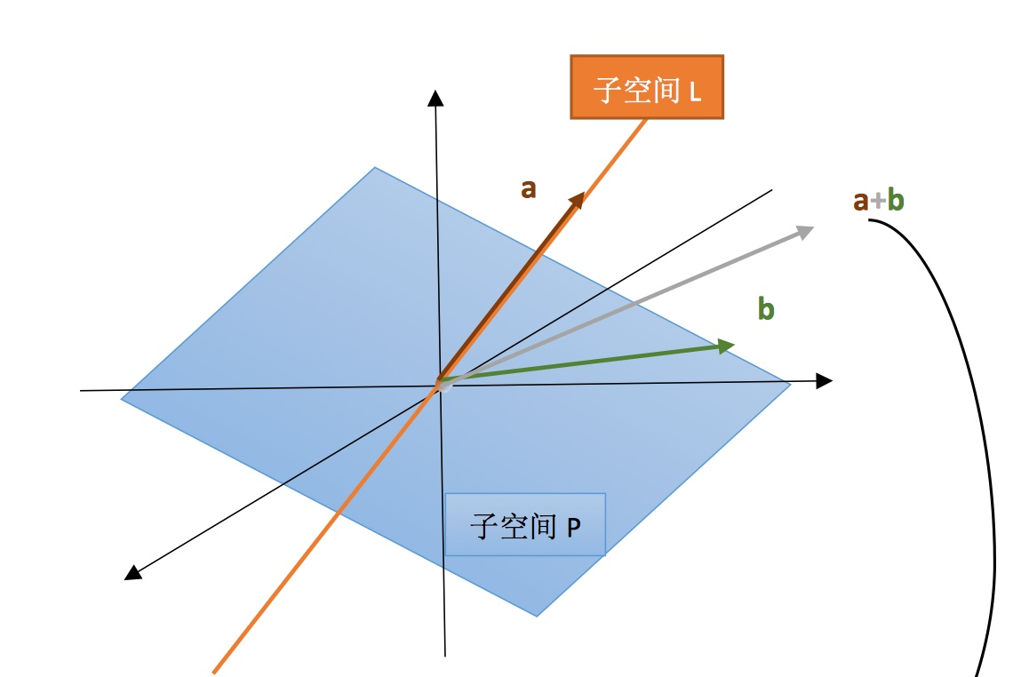

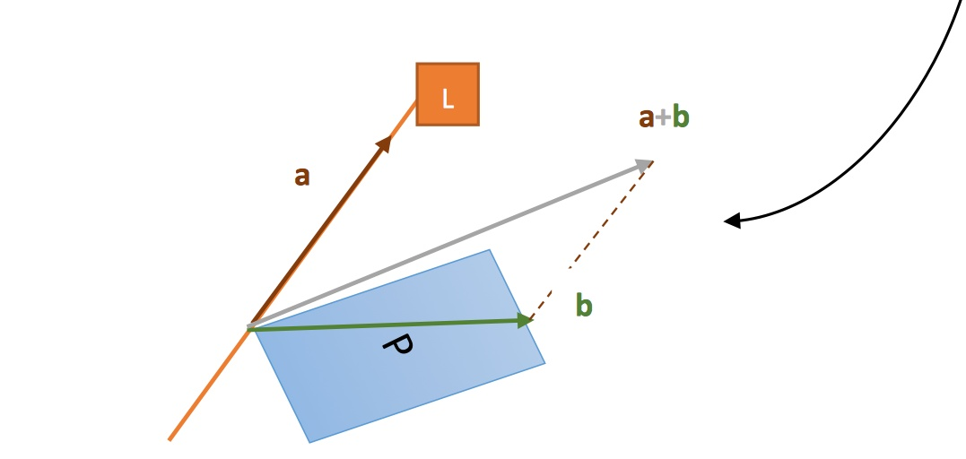

#### 2.2.2 P∩L 空间

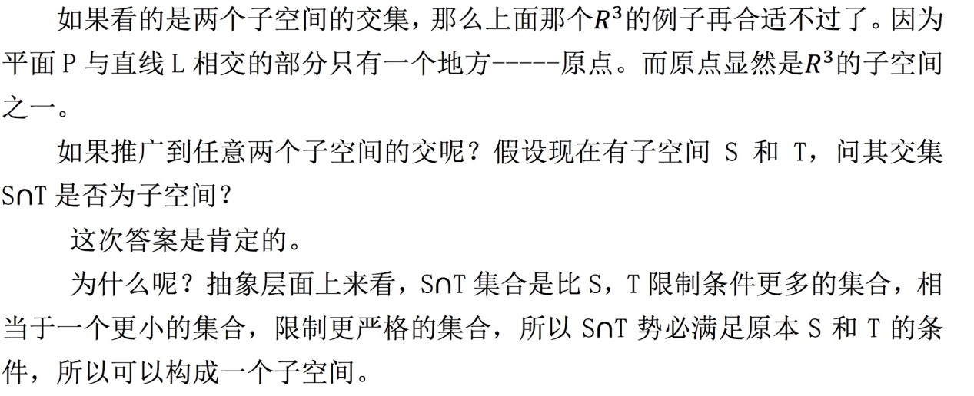

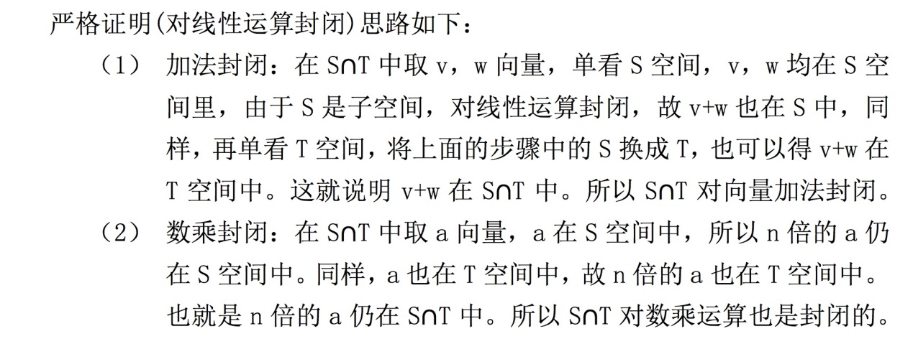

## 三、列空间

### 3.1 列空间回顾

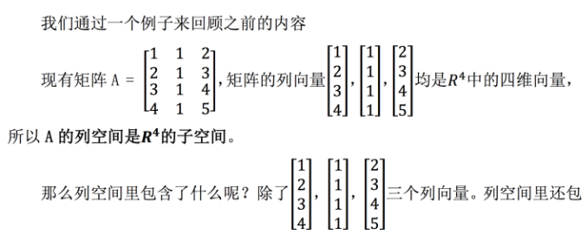

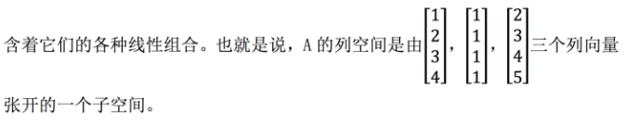

那么这个子空间有多大呢？这就需要用 Ax = b 方程来解释了。

### 3.2 Ax = b 的空间解释(从 A 的角度)

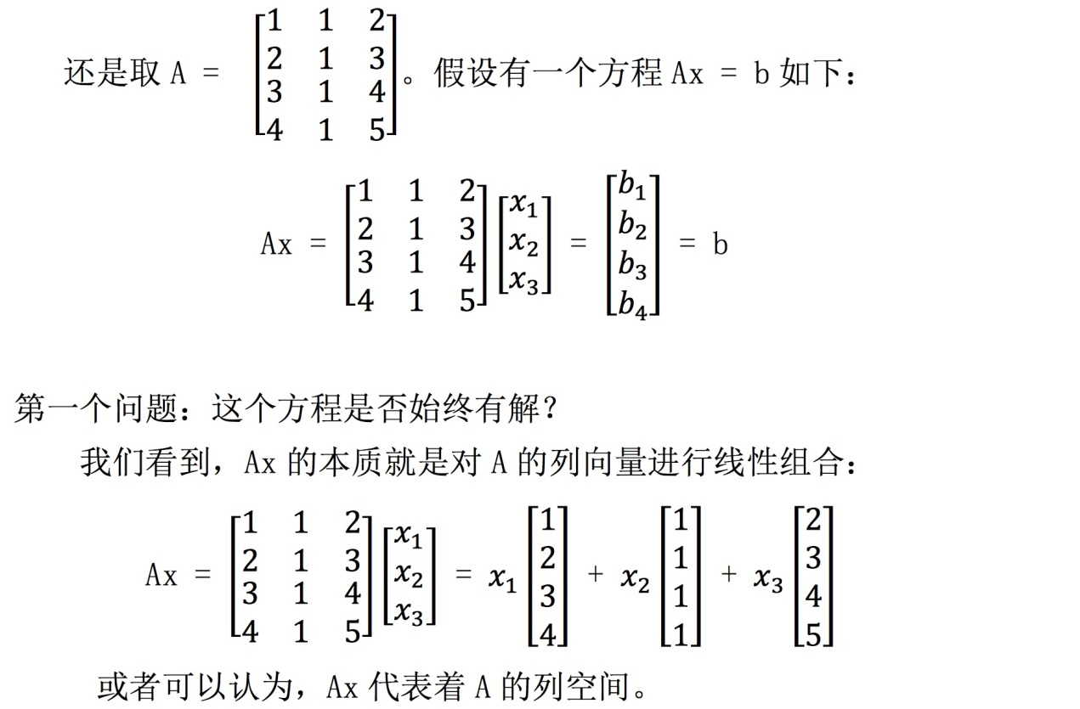

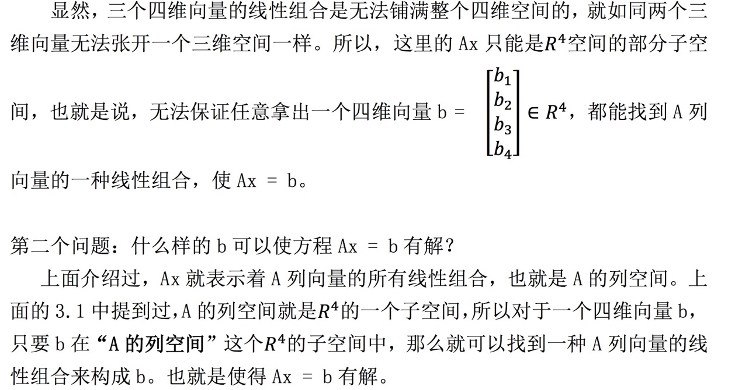

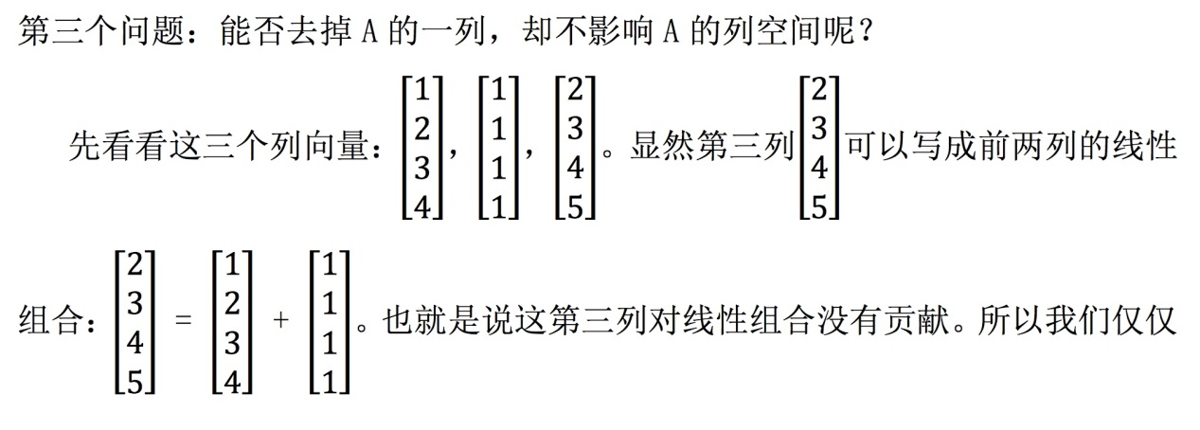

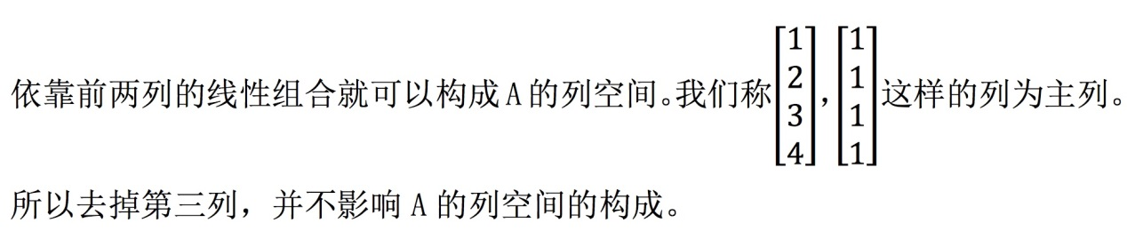

## 四、零空间

### 4.1 零空间介绍

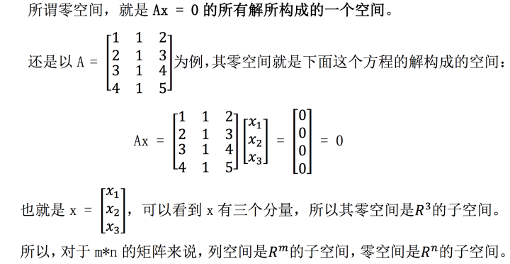

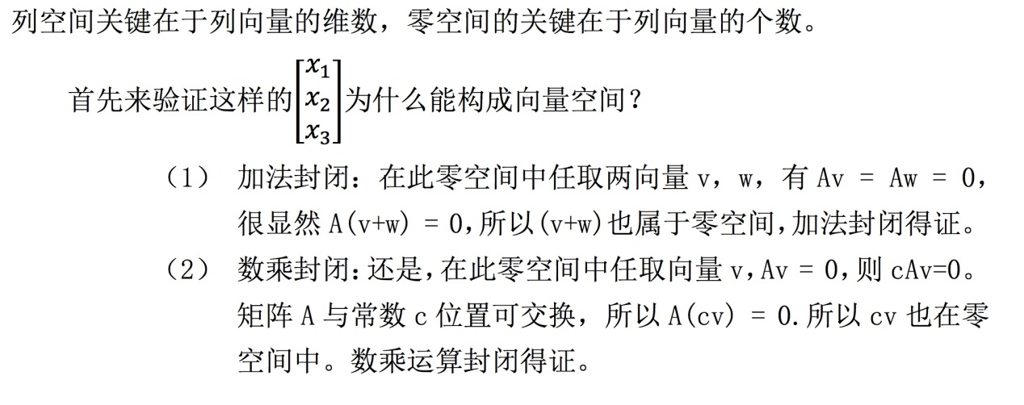

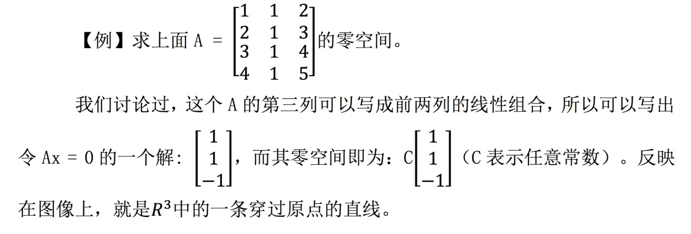

### 4.2 Ax = b 的空间解释(从 x 的角度)

那如果上面构造零空间的方程右侧变为任意向量的话，其解集 x 还能构成向量空间吗？

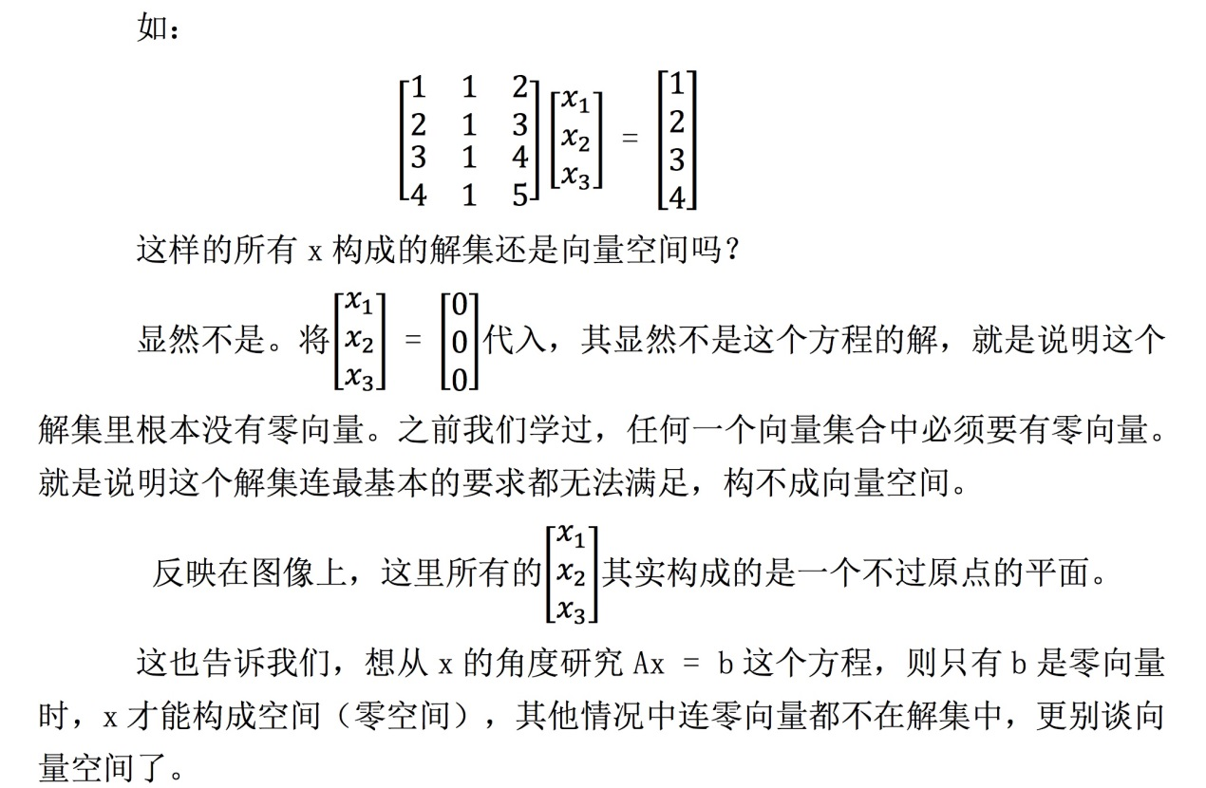

## 五、学习感悟

